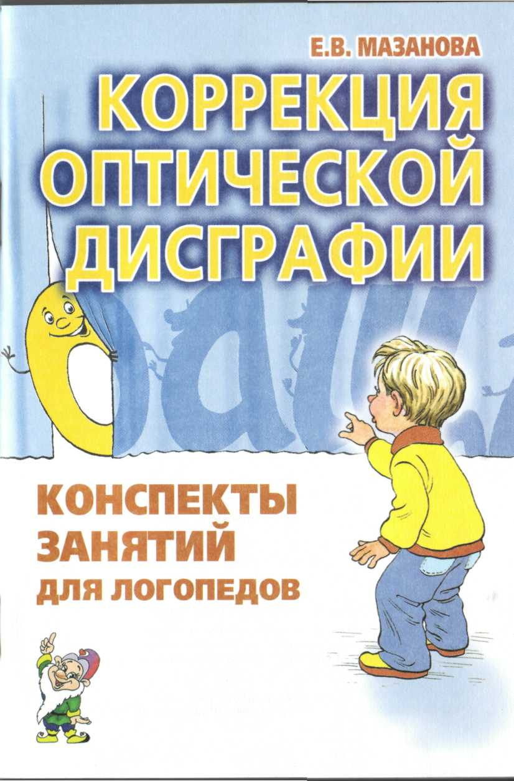
ББК 74.3 М12

МАЗАНОВА Е.В.
М12 КОРРЕКЦИЯ ОПТИЧЕСКОЙ ДИСГРАФИ И. Конспекты занятий с младшими школьниками / Е.В. Мазанова. — М.: Издательство «ГНОМ и Д», 2006. — 88 с.
ISBN 5-296-00683-6
Вниманию специалистов предлагается комплект пособий, предназначенный для работы с детьми при оптической форме дисграфии. В него входят методические рекомендации, конспекты фронтальных коррекционных занятий и два индивидуальных рабочих альбома для выполнения различных заданий ребенком. Данные пособия представляют собой систематизированный практический материал и составлены с учетом методических требований.
Комплект пособий предназначен для логопедов массовых и коррекционных школ, студентов дефектологических факультетов, родителей, педагогов коррекционных классов. В пропедевтических целях его могут использовать логопеды детских садов и воспитатели коррекционных групп.
ББК 74.3

Е.В. МАЗАНОВА

КОРРЕКЦИЯ ОПТИЧЕСКОЙ ДИСГРАФИИ

Конспекты занятий для логопедов

Рекомендовано Ученым Советом Педагогического общества
России

Рекомендовано Министерством образования и науки
Самарской области


Москва 2006

ВВЕДЕНИЕ
Проблема изучения и коррекции специфических нарушений письменной речи (дисграфия и дислексия) у детей и в настоящее время является одной из самых актуальных задач логопедии. С каждым годом в начальной школе увеличивается количество детей с различными видами дисграфии. Исходя из механизмов каждого вида дисграфии, авторы, посвятившие свои исследования данной области логопедии (Р.И. Лалаева, В.А. Ковшиков, И.Н. Садовникова, И.Н. Ефименкова, Г.Г. Мисаренко, А.Н. Корнев и др.). предлагают различные методики коррекционной работы.
Вниманию специалистов предлагается комплект пособий, предназначенный для работы с детьми при оптической форме дисграфии. В комплект входят методические рекомендации, конспекты фронтальных коррекционных занятий и два индивидуальных рабочих альбома для выполнения заданий ребенком. Данные пособия представляют собой систематизированный автором практический материал и составлены с учетом методических требований.
При оптической форме дисграфии у детей наблюдается нарушение зрительного восприятия, анализа и синтеза, а также моторных координации, неточность представлений о форме и цвете, величине предмета, недоразвитие памяти, пространственного восприятия и представлений, трудности оптико-пространственного анализа, несформированность оптического образа буквы. Смешивание букв по кинетическому и оптическому сходству не следует принимать за обыкновенные «описки», так как они не связаны ни с произношением, ни с правилами орфографии. Такие ошибки могут повлечь за собой снижение качества не только письма, но и чтения. Нарушение письма у ребенка носит стойкий системный характер, поэтому коррекционная работа должна быть направлена на речевую систему в целом, а не только на устранение изолированного дефекта. Использование в работе материалов пособий позволит учителю-логопеду в течение года провести эффективную коррекционную работу и поможет отследить. динамику состояния письменной речи ребенка.
МЕТОДИЧЕСКИЕ РЕКОМЕНДАЦИИ
Для проведения эффективной коррекционной работы с детьми при оптической форме дисграфии логопеду нужно принять во внимание ранние сроки начала коррекционной работы, комплексность мероприятий, направленных на преодоление специфических ошибок, своевременно подключить к выполнению домашних заданий родителей. После проведения комплексного обследования проводится серия специальных коррекционных занятий, а также параллельно ведется работа по индивидуальным тетрадям. При устранении специфических нарушений письменной речи у ребенка необходимо:
- Уточнить и расширить объем зрительной памяти.
- Формировать и развивать зрительное восприятие и представления.
- Развивать зрительный анализ и синтез.
- Развивать зрительно-моторные координации.
- Формировать речевые средства, отражающие зрительно-пространственные отношения.
- Учить дифференциации смешиваемых по оптическим признакам букв.
Для лучшего усвоения образа букв ребенку традиционно предлагается:
- ощупывать, вырезать, лепить их из пластилина, обводить
по контуру, писать в воздухе, определять сходство и различие оптически сходных букв и т.д. (Р.И. Лалаева);
- конструировать и реконструировать буквы из элементов
(В. А. Ковшиков);
- ряд упражнений по развитию зрительного, зрительно-пространственного восприятия, памяти и анализа на предметах и геометрических фигурах;
- проводить дифференцию букв, сходных по начертанию, в письменных упражнениях.
Коррекционная работа проводится в четыре этапа.
1-й этап. Организационный. Цели и задачи
- Проведение первичного обследования.
- Оформление документации и планирование работы.
4 Методические рекомендации
3. Сообщение результатов обследования всем участникам педагогического процесса (для совместной коррекционной работы). Работа на этом этапе проводится с 1 по 15 сентября. На
данном этапе работы предусмотрены беседы, обследование
(первичное и углубленное), выступления на родительских
собраниях и т.д.
2-й этап. Подготовительный. Цели и задачи
1. Развитие у детей зрительного восприятия и узнавания предметов.
- Развитие зрительного гнозиса:
а) развитие восприятия цвета;
б) развитие восприятия формы;
в) развитие восприятия размера и величины.
— Развитие буквенного гнозиса:
а) развитие восприятия цвета букв;
б) развитие восприятия формы, размера и величины предметов и букв;
в) дифференциация расположения элементов букв.
- Развитие зрительного анализа и синтеза.
- Уточнение и расширение объёма зрительной памяти (зрительного мнезиса):
а) развитие запоминания формы предметов;
б) развитие запоминания цвета;
в) развитие запоминания последовательности и количества букв и предметов (вначале проводим работу по развитию зрительной памяти, рассматривая предметы, потом - геометрические фигуры и лишь затем - буквы).
4. Формирование пространственного восприятия и представлений:
а) ориентировка в схеме собственного тела;
б) дифференциация правых и левых частей предмета;
в) ориентировка в окружающем пространстве.
- Формирование речевых средств, отражающих зрительно-пространственные отношения.
- Развитие зрительно-моторных координации.
Методические рекомендации 5
Работа на этом этапе проводится в начале обучения. На данном этапе работы предусмотрено проведение бесед, фронтальных и индивидуальных занятий по альбому 1.
3-й этап. Основной. Цели и задачи
- Закрепление связей между произнесением звука и его графическим изображением на письме.
- Автоматизация смешиваемых и взаимозаменяемых букв.
- Дифференциация смешиваемых и взаимозаменяемых букв.
- Дифференциация гласных букв:
а) изолированно (написание);
б) в слогах и в словах;
в) в словосочетаниях;
г) в предложениях и тексте.
- Дифференциация гласных и согласных букв:
а) изолированно;
б) в слогах и словах;
в) в словосочетаниях;
г) в предложениях и тексте.
- Дифференциация согласных:
а) изолированно;
б) в слогах и в словах;
в) в словосочетании;
г) в предложениях и тексте.
Работа на этом этапе проводится на протяжении всего периода обучения. На данном этапе работы предусмотрено проведение фронтальных и индивидуальных занятий по альбомам 1-2.
4-й этап. Заключительный. Цели и задачи
- Закрепление полученных навыков.
- Перенос полученных знаний на другие виды деятельности.
Работа на данном этапе проводится в конце обучения.
Для удобства работы педагога все наиболее часто смешиваемые пары букв представлены в таблице.
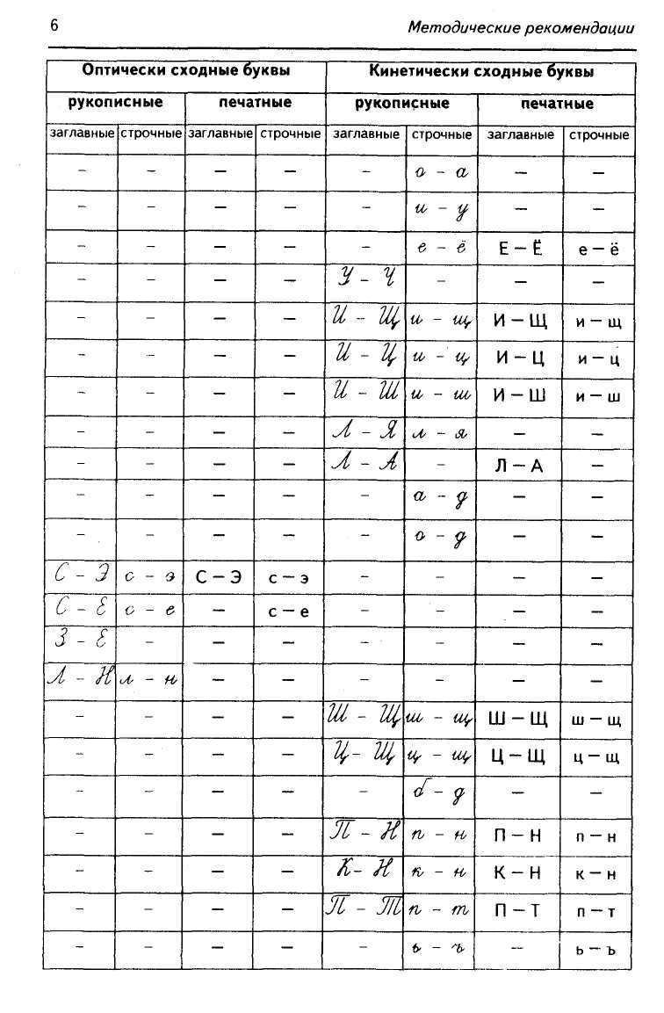
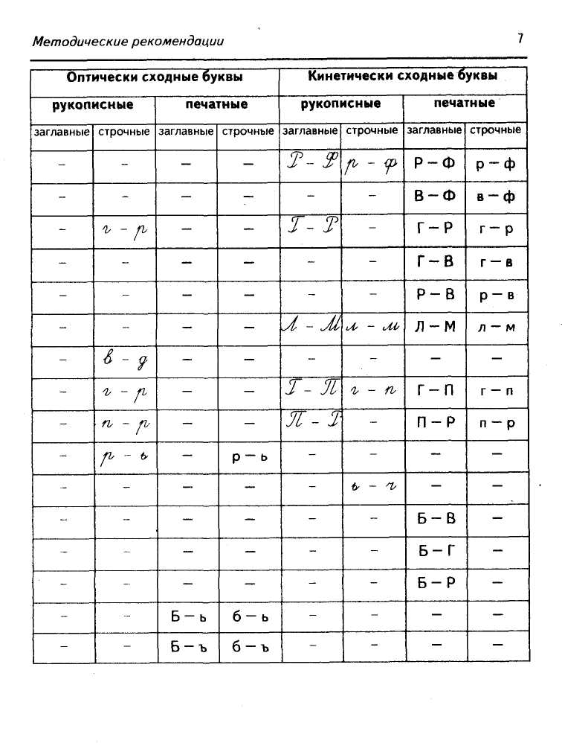

КОНСПЕКТЫ ЗАНЯТИЙ ПО КОРРЕКЦИИ ОПТИЧЕСКОЙ ДИСГРАФИИ

ЗАНЯТИЕ 1
Тема: Дифференциация букв о - а.
Задачи: научить детей сравнивать буквы о - а по начертанию; закрепить знания о правописании этих букв в слогах и словах; учить дифференциации букв о - а в слогах и словах; развивать оптико-пространственные представления; знакомить детей со словами-паронимами; развивать словарь.
Оборудование: буквы о-а (на доске); таблицы букв (на доске); модели слов; кроссворд; карточки для индивидуальной работы - «Нотки», альбом 2.
ХОД ЗАНЯТИЯ
I. Оргмомент
1. Знакомство с таблицами.
Логопед: Рассмотрите таблицы букв (вывешиваются на доске) и найдите сходные по начертанию буквы. Запишите их парами.
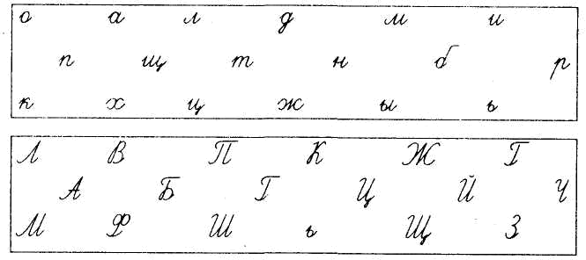
2. Сравнение букв, сходных по начертанию.
Логопед предлагает детям (поочередно) назвать записанные пары букв и сравнить их между собой.
Дифференциация букв «о — а» 9

II. Основная часть занятия
1. Сравнение букв, сходных по начертанию (задание 1. с.3*). Знакомство с парой букв о - а. Запись темы занятия. Прослушивание сказки о буквах сестричках. Логопед: Послушайте сказку о буквах-сестричках.
«Жили-были две буквы-сестрички (логопед выставляет на доску стилизованное изображение букв о - а). Сестрички были очень похожи. Чтобы не перепутать своих дочерей, мама заплетала косичку одной дочери, а вторая ходила с короткими волосами. Буквы-сестрички были неразлучны: в некоторых словах совсем не хотели расставаться и стояли рядом. Так они и жили. Со временем люди научились их различать — увидев сестёр издалека, они кричали: «Посмотрите, это буква а — сестрёнка с косичкой, а вот и буква о - без косички ».
2.Сравнение элементов и целых букв о- а
(задания 2. 3. с. 3).
Буква а - состоит из двух элементов, буква о - из одного овала. Сравнение артикуляции звуков о- а. При произнесении звука а - рот широко раскрывается, при произнесении о - рот напоминает по форме овал. Соотнесение звуков с буквами и символами для обозначения на письме.
Логопед: Рассмотрите геометрические фигуры-символы (задание 2, с. 3), расположенные рядом с буквами о-а. Подумайте и скажите, какой фигурой удобнее обозначать на письме букву а, а какой - букву о? Какого цвета фигуры и почему? (красный овал для буквы о, красный треугольник для а).
Соедините элементы букв так, чтобы получились буквы о - а (задание 3, с. 3). Запишите эти буквы поэлементно.
3.Развитие фонематического восприятия (упражнение «Нотки» ).
Логопед: Посмотрите на карточки. Назовите нотки. Запишите только те, в названии которых есть буквы о - а.

* Здесь и далее: даны ссылки на пособие Е.В. Мазановой «Учусь не путать буквы. Альбом 2. Упражнения по коррекции оптической дисграфии у младших школьников» (М.: Издательство «ГНОМ и Д», 2006). Обозначен как «альбом 2».
10 Конспекты занятий по коррекции оптической дисграфии

4. Дифференциация букв о- а в словах (задание 5. с. 4).
Логопед: Рассмотрите цветочки: на них записаны слова с пропущенными буквами о - а. Проводите каждую пчёлку на ее цветок. Прочитайте слова. Укажите наличие букв о — а в словах при помощи символов. Объясните значение слов: полк, шлак.
- Работа на уровне слова.
Упражнение «Занимательные модели».
Логопед: Рассмотрите схемы слов. Подставляйте на первое место слева предлагаемые ниже согласные буквы (по одной), а на второе место - сначала букву а, потом о. Прочитайте полученные слова. Запишите их. С какими буквами у вас получилось два слова? С какими одно? 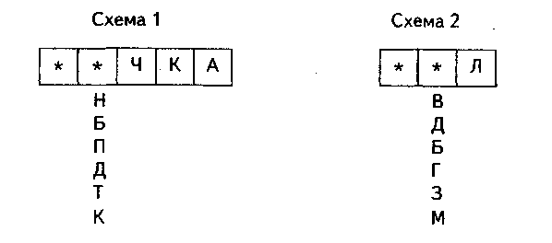
6.Работа со словами-паронимами.
Логопед: Назовите только те слова из предыдущего задания, из которых можно составить пары (почка - пачка, дочка — дачка, точка - тачка, кочка — качка, вол — вал, дол - дал).
Сравните слова в каждой паре по написанию, значению и звучанию.
7.Развитие логического мышления.
Логопед: Отгадайте слова кроссворда и запишите имена весёлых человечков.
- Этот весёлый человечек хорошо рисует, ему в этом помогает его нос.
- Этот весёлый человечек ничего не знает.
8. Этот весёлый человечек сделан из дерева, он любит папу, но не хочет ходить в школу.
Дифференциация букв «о — а» 11

- Этот весёлый человечек смешит на площади народ. Это любимая кукла артистов.
- Эта маленькая девочка улетела с ласточкой в тёплые края.
- Этот человечек - большой мастер и выдумщик. У него вместо рук и ног пружинки, а вместо носа - лампочка.
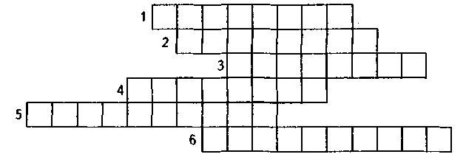
Ответы: Карандаш, Незнайка, Буратино, Петрушка, Дюймовочка, Самоделкин.
III. Итог занятия
Логопед: Вспомните, чем похожи буквы о - а? Приведите примеры слов, в которых пишутся эти буквы. (Логопед помогает подобрать такие слова, где эти буквы пишутся в сильной позиции.)

ЗАНЯТИЕ 2
Тема: Дифференциация букв о - а в словосочетаниях, предложениях и тексте.
Задачи: закрепить знания детей о буквах о - а; учить детей дифференцировать изучаемые буквы в словосочетаниях, предложениях и тексте; обучать детей навыкам слогового анализа и синтеза; развивать у детей умение согласовывать слова в предложениях и словосочетаниях; тренировать в языковом и звуковом анализе; развивать зрительное восприятие.
Оборудование: демонстрационные буквы о - а на доске; наборы букв о - а и символы для обозначения изучаемых букв на письме (на каждого ребенка); модели слов на кар-
12 Конспекты занятий по коррекции оптической дисграфии

точках; карточки со словосочетаниями для индивидуальной работы; запись стихотворения (на доске); альбом 2.

ХОД ЗАНЯТИЯ

I. Оргмомент
1. Закрепление, знаний об изучаемых буквах о - а.
Логопед: Из элементов (деталей) букв, которые лежат у
вас на столе, соберите буквы а, о. Вспомните и назовите слова на каждую букву.
2.Запись букв о - а.
Логопед предлагает детям вспомнить внешнее сходство и различие этих букв, обозначение на письме.
II. Основная часть занятия
1.Развитие фонематического восприятия и слогового анализа.
Логопед: Послушайте слова и запишите ударный слог каждого слова. Выделите в этих слогах буквы о - а.
Слова: палец, сурок, варит, крошки, ночи, зима, чашка, марки, норка, молоко, весна.
- Развитие навыков слогового анализа и синтеза. Логопед: Прочитайте слоги и составьте из них слова. Слоги: ПА, РОК, КО, МАР, КА, РОМ, МА, КАР, У. Примерные слова: урок, комар...
- Дифференциация букв о- а в словах. Работа со словами-паронимами.
Логопед: Прочитайте слова с опорой на схематическое изображение букв.
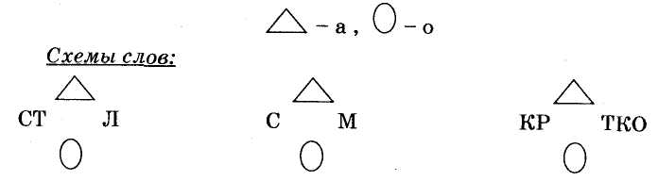
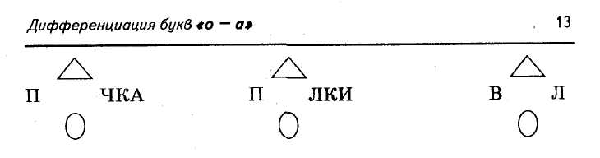
4.Развитие зрительной памяти.
Логопед: Назовите пары слов из предыдущего задания. Объясните значения всех слов. Запишите только те, что оказались новыми для вас.
Пары слов: стал - стол, сам - сом, кратко - кротко, почка - пачка, полки - палки, вол - вал.
5.Физминутка.
Дети выполняют движения по заданию логопеда.
6.Развитие зрительного восприятия и моторной координации (задание 4. с. 3).
Логопед: Рассмотрите облака, из которых идет буквенный дождь. Проведите дорожки от каждой буквы к слову и прочитайте получившиеся слова. В каком облаке прячется два слова? Какие это слова?
7. Развитие навыка согласования слов (задание 6. с.4). Логопед: Вставьте в слова пропущенные буквы о - а и
прочитайте слова. Составьте из слов групп 1 и 2 словосочетания. Запишите словосочетания. Выделите буквы о - а.
- ЗАП_МНИЛ, ПЛ_ЧЕТ, СК_ЧЕТ, СК_РЫЙ, СП_ЛИ.
- К_ШКИ, СК_ЗКУ, ПЛ_КСА, К_НЬ, П_ЕЗД.

8. Работа на уровне предложения (задание 7. с. 4-5). Логопед: Зашифруйте предложения при помощи букв о - а по образцу.
Образец. Скоро сказка сказывается.
О – О А – А А – А – А.
Астры зацветут осенью.
Ровный асфальт радует людей.
Смолк соловей в лесной чаще.
Лампа погасла внезапно.
Старая лодка ушла на дно.
14 Конспекты занятий по коррекции оптической дисграфии

9. Дифференциация букв занятия на уровне триста (задание 8. с. 5).
Логопед: Вставьте буквы о - а в слова и прочитайте текст. Запишите текст, выделяя буквы о - а и отмечая их соответствующими символами.
Т_м к_тик ус_тый И л_почкой к_тик
П_ с_дику бр_дит, Ум_ет св_й р_тик,
А к_злик рог_тый А к_злик сед_ю
За к_тиком х_дит. Трясёт бород _ю.

III. Итог занятия
Логопед: Назовите из стихотворения сначала слова с буквой а, а затем - с буквой о.

ЗАНЯТИЕ 3

Тема: Дифференциация букв у -и.
Задачи: познакомить детей с буквами у - и; учить детей сотно-сить звуки у-ие буквами у - и и символами (для обозначения на письме); познакомить детей со словами-перевёрты-шами; учить различать буквы у — и изолированно, в слогах и в словах; развивать у детей навыки звукового анализа и синтеза, логическое мышление, зрительное восприятие.
Оборудование: карточки с изображениями букв у - и и элементами букв у - и, серия сюжетных картинок к сказке «Лиса и журавль»; демонстрационные картинки с изображением героев сказки «Лиса и журавль»; текст загадок; сетка кроссворда, нарисованная на доске; индивидуальная тетрадь.
ХОД ЗАНЯТИЯ
I. Оргмомент
1. Развитие оптических представлений (задание 1.с. 5).

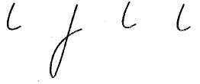
Логопед: Рассмотрите элементы букв и составьте буквы. Какие буквы у вас получились?

Элементы букв:
Дифференциация букв «у — и» 15

Дети: Получились буквы у - и.
2. Сформулировать и записать на доске тему занятия.
II. Основная часть занятия
1.Сравнение букв занятия по начертанию.
- Сколько элементов используется при написании каждой буквы?
- Какие элементы одинаковые?
- Чем отличаются эти буквы?
Логопед предлагает детям продолжить строку букв и - у (задание 3, с.5).

- Соотнесение буквы со звуком.

- Соотнесение букв с символами для обозначения на письме.

4.Развитие фонематического восприятия.
Соотнесение звуков с соответствующими буквами. Логопед: Послушайте звуки, слоги и слова и поднимите соответствующую букву - у или и.
Звуки: и. А, У, И, Щ, И, У, В, О, И, И, У.
Слоги: ПО, ПИ, ТУ, ВУ, ВИ, ЛИ, ЛУ, ЖУ, ЦУ, ЧИ.
Слова: лужа, книга, куры, лист, минута, очки, уроки.
5. Развитие логического мышления и зрительной памяти.
Логопед: Посмотрите на картинки в тетради (задание 2, с. 5).
Как зовут этих героев? Из какой они сказки? Рассмотрите сюжетные картинки. Разложите картинки в соответствии с развитием сюжета.
Картинки: Лиса угощает журавля. Журавль потчует лису. Лиса идёт в гости к журавлю. Лиса ссорится с журавлём.
6. Дифференциация букв и — у на уровне слова.
Развитие логического мышления.
Логопед: Послушайте загадки и отгадайте их. Назовите букву занятия, которую нужно написать в слове.
16 Конспекты занятий по коррекции оптической дисграфии

Под метлой-метёлкой Растут на грядке
Виснут пряди шёлка. зелёные ветки,
(Кукуруза) А на них красные детки.
(Помидоры)
Вырос я на грядке, Летом рад я свежей
Мой характер гадкий: Ягоде медвежьей;
Куда не приду, А сушёная в запас
Всех до слёз доведу. От простуды лечит нас.
(Лук) (Малина)
Красная мышка с белым хвостом
В норке сидит под зелёным листом.
(Редис)
Какое слово лишнее? Почему? (Малина. Это ягода, а не овощ.)
7,Физминутка.
Дети читают стихи и выполняют действия. Прыгают кузнечики, Поднимают плечики. Раз, два. Раз, два -Закружилась голова.
8. Развитие логического мышления. Работа с кроссвордом.
Логопед: Отгадайте слова кроссворда.
1. Домашняя птица.
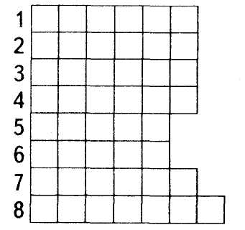
Дифференциация букв «у — и» 17

- Она носит на себе свой дом.
- Зимующая птица с жёлтой грудкой.
- Это есть у собаки и у якоря.
- Хищник, похожий на хорька.
- Разбойник на море.
- Овощ, растущий на огороде.
- Предмет мебели.
Ответы: курица, улитка, синица, коготь, норка, пират, огурец, кровать.
- Развитие навыков звукового анализа и синтеза.
Логопед: Рассмотрите буквы, записанные у лисы и журавля. Постарайтесь составить как можно больше слов из этихбукв: И, Р, Г, У, А, Ш, К. (Рука, рак, игра, круг, уши, шкура, ушки, Шура, игрушка.)
III. Итог занятия
Логопед: Прочитайте получившиеся слова. Назовите те слова, которые подходят для лисы. А теперь те, которые подходят для журавля.

ЗАНЯТИЕ 4
Тема: Дифференциация букв у - и в словосочетаниях, предложениях и тексте.
Цели: закрепить знания детей о буквах у - и; научить детей дифференциации букв у — и в словосочетаниях, предложениях и тексте; развивать у детей логическое мышление, умение составлять словосочетания и предложения поданному слову, зрительное восприятие, навыки звуко-буквенного анализа; обучать детей составлению рассказа по серии картин.
Оборудование: карточки с изображениями букв у - и; демонстрационные картинки «Лиса» и «Журавль»; карточки для индивидуальной работы; серия сюжетных картинок для составления рассказа.
18 Конспекты занятий по коррекции оптической дисграфии

ХОД ЗАНЯТИЯ
I. Орг. момент
1.Развитие умения подбирать антонимы (задание 5. с. 6).
Логопед: Прочитайте слова в тетради и подберите «слова наоборот».
широкий твёрдый старый
скучный бесполезный неряшливый
Из первых букв подобранных слов составьте слово. (Умница.)
2. Определение темы занятия (задание 6. с. 6 ).
Логопед: Вспомните по 5 слов с буквами и — у.
Запишите их в тетрадь. Догадайтесь, какие буквы мы сегодня будем учиться различать? (Буквы и — у.)
II. Основная часть занятия
1. Развитие буквенного анализа. Дифференциация изучаемых букв на уровне слова (задание 7. с. 6).
Логопед: Лиса и журавль играли со словами. Они вставляли буквы и - у в слова. Каждый, из них хотел вставить в слова именно свою букву. Помогите героям. Вставьте буквы и прочитайте слова.
...Л...ТКА ...Ч...ТЕЛБ Ш...ТК ЧЕН....К
...ГР...ШКА ...ТК... К...Р...ЦА ЖЁЛ...Д...
В...ЛК... ...Л...ЦА Ш...ШК... Д...ДК....
М...Х... ТР...БОЧК... ...ДОЧК...

2.Работа на уровне слова (задание 4. с. 6).
Логопед: Отгадайте ребусы и запишите слова-отгадки. Отметьте символами буквы и ~ у в каждом слове. Ответы: Рубашка, ушки, кулак.

- Составление рассказа по серии сюжетных картин.
Развитие связной речи (задание 8. с. 6-7).
Логопед: Составьте тексты по сериям сюжетных картин. Прочитайте рассказ на с. 6-7. Запишите его по памяти.
Дифференциация букв «у — и» 19

Собака Пушок
У Саши была собака Пушок. Однажды Саша ушёл в школу. А Пушок остался дома один. Пушок - шалун: он сорвал салфетку со стола. На пол упали чашки и чайник. Пришёл из школы Саша. Мальчик очень расстроился. Он поругал собаку.
III. Итог занятия
Назовите слова для журавля и лисы. Вспомните и скажите, чем похожи и чем различаются буквы у -и.
ЗАНЯТИЕ 5
Тема: Дифференциация букв и ~ у в словосочетаниях, предложениях и тексте.
Цели: познакомить детей с начертанием букв и - у; научить детей соотносить звуки и - у с буквами и символами для обозначения на письме; развивать у детей зрительно-пространственную ориентировку, зрительное восприятие и внимание; закрепить у детей знания правил орфографии; формировать навыки звуко-буквенного анализа и синтеза слов; устранять у детей кинетические нарушения.
Оборудование: карточки с изображением элементов букв и - у; пособие «Зашифрованные слоги»; слова с пропущенными буквами у - и на карточках; пособие «Домики» (изображение двух домиков с написанными буквами: на одном - и, на другом - у); картинки с изображением людей различных профессий; пособие «Угадай пословицу»; альбом 2.
ХОД ЗАНЯТИЯ
I. Оргмомент
1.Развитие навыков конструирования.
Логопед: Рассмотрите элементы букв и постройте из них две буквы, чтобы они различались вторыми элементами и обозначали гласные звуки.
2. Сформулировать и записать на доске тему занятия (Буквы и-у).
20 Конспекты занятий по коррекции оптической дисграфии

II. Основная часть занятия
1. Сравнение букв занятия по начертанию. Соотнесение букв с символами.
Логопед: Для и - выбрали красный кружок. Для у - красный овал.
2. Развитие зрительного внимания. Дифференциация букв занятия на уровне слога.
Логопед: Прочитайте слоги, зашифрованные при помощи символов.
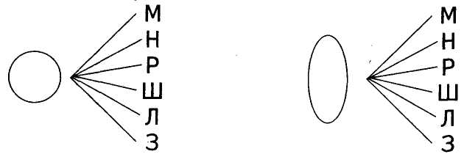
Дети: им, ин, ир, иш, ик, из, ум, ун, ур, уш, ук, уз.
3. Соотнесение звука с буквой.
Логопед: Рассмотрите домики на доске и помогите словам выбрать верно, кому, куда нужно идти?
Карточки со словами:
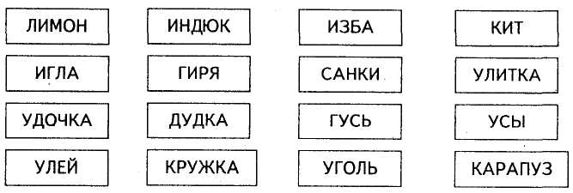
Запишите в тетрадь слова в два столбика и укажите в них наличие букв занятия.
4. Физминутка. «Кузнечики» (см. занятие 3).
Дифференциация букв «у — и» 21

- Развитие звуко-буквенного анализа и синтеза.
Логопед: Вставьте в слова буквы и — уи прочитайте слова.
Л...ПА Л...ЖА Л...ДА
Д...МА М...НА КЛ...МБА Р...ЧКА
- Развитие словаря. Закрепление знаний о профессиях.
Логопед: Рассмотрите картинки и скажите, кем работают изображённые люди?
Показывает детям картинки с изображениями: уборщицы, футболиста, хоккеиста, гитариста, скрипача, учителя, строителя, трубочиста.
Какие профессии можно объединить в одну группу? Почему? (Скрипач, гитарист - музыканты; футболист, хоккеист - спортсмены.)
7. Составление словосочетаний.
Логопед: Составьте с каждым из слов предыдущего задания словосочетание и запишите его, укажите в этом словосочетании буквы занятия.
- Развитие логического мышления и зрительного восприятия. Составление предложений.
Логопед: Посмотрите, в таблице скрылась фраза.
Дети: Хорошая книга - лучший друг. Логопед: Запишите пословицу и укажите в словах наличие букв занятия.
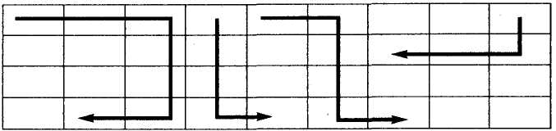
Что это за фраза? Отгадать загадку вам поможет этот ключ:
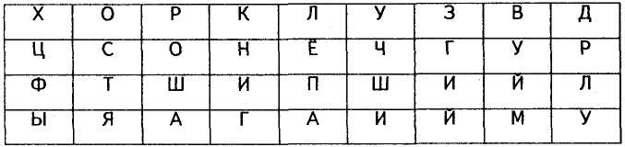
22 Конспекты занятий по коррекции оптической дисграфии

- Развитие зрительного восприятия и зрительного внимания (задание 9, с. 7).
Логопед: Попробуйте прочитать этот текст.
.кножевдеМ
акножевдем илсенирп укинтохО
лисуртс ен коножевдем ,утанмок в вапоП
ондобовс ясеб лавовтсвучоп нО
акабос яьчинтохо алшов онтемазен утанмок В
акножевдем алавовтсвучоп узарс анО
метсог микьнелам дереп укйотс алаледс акабоС
ьтертомс латс и логу в яслибаз коножевдеМ
уноротс в алшото и оге алахюноп акабоС
улгу в лунсу и яслиокопсу ,хитаз коножевдеМ
Что, не получается? Как же справиться с этой задачей? Может, попробовать сделать всё наоборот: прочитать его не слева направо, а справа налево? Что у вас получилось? Запишите текст, укажите буквы занятия.
Медвежонок.
Охотнику принесли медвежонка.
Попав в комнату, медвежонок не струсил.
Он почувствовал себя свободно.
В комнату незаметно вошла охотничья собака.
Она сразу почувствовала медвежонка.
Собака сделала стойку перед маленьким гостем.
Медвежонок забился в угол и стал смотреть.
Собака понюхала его и отошла в сторону.
Медвежонок затих, успокоился и уснул в углу.
III. Итог занятия
Логопед: Назовите из рассказа слова с буквой, состоящей из двух одинаковых элементов, слова со сходной с ней по начертанию буквой, слова с обеими буквами.
ЗАНЯТИЕ 6
Тема: Дифференциация букв и — у в словосочетаниях, предложениях и тексте.
Цели: закрепить у детей знания о буквах у -,и; научить
Дифференциация букв «у — и» 23

детей дифференцировать сходные по начертанию буквы ц - у; развивать у детей логическое мышление, мелкую моторику, зрительное восприятие, зрительное внимание. Оборудование: предметные демонстрационные картинки на доске; карточка в виде телеграммы; кроссворд; карточки для индивидуальной работы.

ХОД ЗАНЯТИЯ
I. Орг. момент
1.Знакомство с героями занятия.
Логопед: Сегодня к нам на занятие заглянули мошенники и жулики. (Логопед выставляет картинки с изображением героев занятия Криса и Руди.) Они замышляют ужасное злодейство. Давайте попытаемся разгадать их планы и помешать совершить злодейство.
Но прежде необходимо записать число и тему занятия.
Посмотрите на майки разбойников и угадайте тему занятия. (Буквы и-у.)
2.Припоминание обозначения букв на письме и звуков, которые они обозначают.
3.Сравнительная характеристика букв и - у.

II. Основная часть занятия
1. Дифференциация букв занятия на уровне слов.
Логопед: Я случайно подслушала разговор бандитов и узнала, что они решили выкрасть маленького мальчика и попросить за него огромный выкуп. Злодеи приготовили список необходимого.
Послушайте, что решили взять с собой мошенники и определите, как они поделят вещи. Запишите слова в два столбика и укажите наличие букв занятия.
Слова на карточках: КОРЗИНА, СУМКА, КИРПИЧ, ПЕРЧАТКИ, МАУЗЕР.
2.Работа с деформированным предложением.
Логопед: Разбойники похитили мальчика Вилли. Но откуда им было знать, какой озорник, шалун и драчун этот
24 Конспекты занятий по коррекции оптической дисграфии

мальчишка! Вскоре он их совсем замучил... Были у мошенников карточки с предложениями, которые они очень любили перечитывать много раз. Мальчик перепутал все слова в предложениях, теперь злодеи ничего не могут понять. Помогите горе-разбойникам - распутайте предложения.
- В, плавает, реке, уточка.
- Собака, луну, ночью, лает.
- Клоун, цирке, малышей, взрослых, и, веселит, в.
3. Развитие логического мышления.
Логопед: Мошенники уж и не рады своей добыче, просят старика забрать обратно своего озорника-сына. Но не тут-то было, старик почему-то не торопится с возвращением сыночка. Отгадайте кроссворд, и вы узнаете, какое условие поставил старик-отец похитителям.
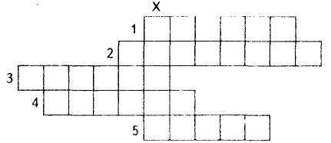
- Гора, из вершины которой извергаются огонь и пепел.
- Небольшое животное коричневого цвета, живущее в воде и напоминающее крота.
- Нитки сматывают в....
- Раздувается позади головы кобры, когда она сердится.
- Большая неядовитая змея, по-другому называющаяся удав.
Ответы: вулкан, выхухоль, клубок, клобук, питон. Какое слово спряталось по вертикали? (Выкуп.)
4. Индивидуальная работа по карточкам.
Логопед: Прочитайте послание старика-отца мошенникам и попробуйте догадаться, о чём он писал?
Стар..к., опорой б..дь,
Малышей не дай в об..д...,
Уст..пай больном... п...ть
И скамейк нвал...д... .
Дифференциация букв «у — и» 25

5.Физминутка.
Логопед: Проказник Вилли издевался над разбойниками как только мог: он бросался камнями, плевался, заставлял их чистить зубы и даже делать зарядку. Вот эту. Вот какая стрекоза -Очень круглые глаза. . Вертится как самолёт: Вправо, влево, вверх, вперёд.
6. Закрепление правил орфографии. Дифференциация букв и-у в тексте.
Логопед: Однажды ночью, когда Вилли спал, разбойники решили бежать куда глаза глядят и никогда больше не возвращаться в этот город, чтобы не встречаться с проказником Вилли. Они дали клятву исправиться и никогда больше не заниматься разбоем. Потихоньку они написали записку отцу Вилли и на цыпочках подкрались к двери пещеры, в которой жили последнее время.
Запишите в тетрадь письмо грабителей и постарайтесь не перепутать буквы и — у, тогда Вилли не заметит исчезновения злодеев и сможет вернуться утром к отцу.
Текст слухового диктанта:
«Уважаемый папа Вилли! Ваш сын ужасный забияка. Пожалуйста, возьмите его обратно. Мы извиняемся и просим у вас прощения. Мы заплатим выкуп. До свидания!
Похитители».
Слова для справок на доске: уважаемый, забияка, пожалуйста, похитители.

III. Итог занятия
Логопед: Назовите из текста слова с буквами занятия. В каких словах для обозначения букв вам понадобился овал красного цвета, где вы воспользовались красным кружком?
26 Конспекты занятий по коррекции оптической дисграфии

ЗАНЯТИЕ 7
Тема: Дифференциация букв и - ш.
Цели: закрепить у детей знания о буквах, сходных по начертанию; познакомить детей с буквами и - ш; научить дифференцировать буквы изолированно, в слогах и в словах; развивать у детей логическое мышление, навыки звукового анализа и синтеза, зрительный гнозис; учить соотносить букву, звук и символ для его обозначения.
Оборудование: карточки с изображениями элементов букв и - ш; ребусы; карточки с буквами для составления слов, альбом 2.
ХОД ЗАНЯТИЯ
I. Орг. момент
1. Развитие зрительного гнозиса.
Логопед: Рассмотрите элементы и отгадайте буквы:
- начинается с элемента ;
- в первой букве таких элементов два, она обозначает гласный звук (И.);
- во второй букве таких элементов три, она обозначает глухой согласный звук (Ш.). Дети: это буквы и - ш, И - Ш.
2. Сформулировать тему занятия (задание 1. с. 8).
Логопед: Посмотрите на картинки. Какие буквы в них спрятались?

II. Основная часть занятия
1. Соотнесение буквы со звуком и символом (задание 2. с. 8).
Логопед: Запишите буквы по элементам, назовите их количественный и качественный состав.
Дети записывают буквы и называют количество элементов, определяют расположение всех элементов в пространстве, затем логопед выставляет на доску символы для обозначения букв занятия: красную двойку для буквы и, синюю тройку для буквы ш.
Дифференциация букв «и - ш» 27

2. Развитие фонематического слуха.
Логопед: Запишите под диктовку слоги, обозначьте буквы занятия.
Слоги: ли, шу, ша, ти, ни, ки, шо, аш, уш, иш.
3. Дифференциация букв и-ш в словах (задание 3. с. 8).
Логопед: расшифруйте слова и объясните их значение.
3 П 2 К 3 УТК 2 3 АР 2 К
3 П 2 ОН 3 2 3 КА 3 2 ЛО
2 ДЁ 3 Ь ЛЕТ 2 3 Ь БЕЖ 2 3 Ь
М23КА АФ23А МАЛЫ 3 2
4.Развитие логического мышления. Работа с ребусами.
Логопед: Отгадайте слова, запишите их, отметьте в словах буквы занятия: и - 2, ш - 3.
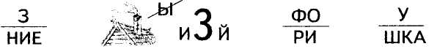
Ответы: знание, Дмитрий, фонари, подушка.
Логопед: Рассмотрите наложенные буквы (задание 4, с. 8-9). Составьте из них слова. Прочитайте и запишите эти слова.
5. Развитие звукового анализа и синтеза.
Логопед: Назовите буквы в слове и составьте как можно больше новых слов из данных букв. Определите, в каких словах встречается буква и или ш.
Слова: шоколадка, коридоры, фотография.
Например: шоколадка - школа, шок, школа, шакал, лошадка, кошка, кол, кадка, клок, лад, лодка, лак, ад, док, код...
6. Физминутка.
На усмотрение логопеда.
7. Самостоятельная работа по карточкам.
Логопед: Прочитайте слова на карточках и вставьте буквы занятия в слова.
Л.ПА КОР.ДОР
.ОК .ЕРСТЬ
28 Конспекты занятий по коррекции оптической дисграфии

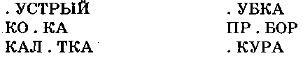
8. Игра «Путаница» {задание 5. с. 9).
Логопед: Что за загадочные слова составили для вас буквы и — ш? Исправьте ошибки. Прочитайте получившиеся слова и объясните их значения.
шзбуика итаншики плшта меиок
бабуика дедуика веншк илак
ослшк икола веиалка шва

III. Итог занятия (задание 6, с. 9)
Логопед: Вставьте пропущенные буквы в слова. Прочитайте слова и запишите их. Объясните значение. Назовите слова, в которых есть:
- буква занятия, состоящая из двух элементов,
- буква занятия, состоящая из трёх элементов.
ЗАНЯТИЕ 8
Тема: Дифференциация букв и — ш в словосочетаниях, предложениях и тексте.
Цель: закрепить знания детей о буквах и — ш; научить детей дифференцировать буквы и - ш в словах, словосочетаниях, предложениях и тексте, работать с изографами, соотносить букву и символ; устранить у детей кинетические '"* нарушения; развивать у детей кинетические представления, зрительное восприятие цвета.
Оборудование: буквы и - ш (запись на доске), карточки с изображением их символов; изографы; 2 таблицы (запись на доске); цветовая таблица-подсказка.
ХОД ЗАНЯТИЯ
I. Оргмомент
1. Развитие зрительного восприятия и внимания.
Логопед: Назовите, что вы видите на картинках? Какие буквы, сходные по начертанию, повторяются в словах?
Дифференциация букв «ц — ш» 29
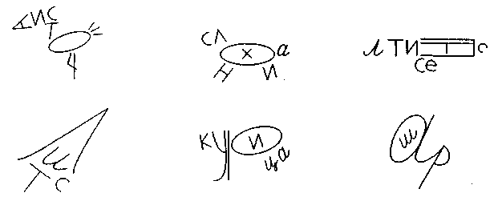
2. Сформулировать и записать на доске тему занятия (буквы и - ш).

II. Основная часть занятия
1. Соотнесение букв занятия с символами для их обозначения на письме.
Вывод: буква и - красная двойка, буква ш - синяя тройка.
2. Дифференциация букв занятия на уровне словосочетания (задание 7. с. 9).
Логопед: Вставьте прописные буквы и прочитайте слова левого и правого столбика.
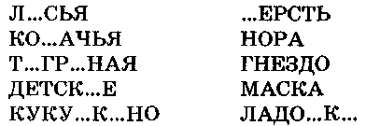
Логопед: Составьте из слов словосочетания. Запишите словосочетания в тетрадь и укажите наличие в словах букв занятия. Припомните, как мы обозначаем буквы и-ш на письме.
3. Развитие языкового анализа и синтеза (задание 8. с. 10).
Логопед: Составьте предложения из данных слов и картинок (слова, данные в скобках, заменены картинками), (мышка), норки, вышла, из. (кошка), (мышка), не, видит. Ушли, (дом), из, все. Осталась, (кошка), одна.
30 Мазанова Е.В. Как преодолеть оптическую дисграфию?

Пошла, кухню, (мышка), на.
Толкнула, (сыр), (мышка), (чашка), с
Нашла, там, (сыр), она.
Спрыгнула, с, (окошко), (кошка),
(чашка), разбилась, упала, и.
Но, не, (кошка), поймала, никого.
Это, (кошка), услышала.
Побежала, (мышка), (кошка), а, ней, за.
Дети читают вслух получившиеся предложения.
4. Физминутка.
На усмотрение логопеда.
5. Работа с деформированным текстом.
Логопед: Давайте ещё раз прочитаем эти предложения и подумаем, что можно из них составить? (Если переставить предложения, можно составить рассказ.)
Посмотрите, все слова записаны на карточках разного цвета: есть предложения на карточках синего цвета, есть на карточках зелёного цвета... и т.д. Рассмотрите полоску-подсказку и поставьте все предложения в том порядке, как они расположены на опоре.
Логопед выставляет на доску полоску из цветных квадратов, которая будет служить опорой для дальнейшего составления текста.
Прочитайте получившийся рассказ.
Все ушли из дома. Осталась одна кошка. Вышла из норки мышка. Кошка не видит мышку. Пошла мышка на кухню. Нашла она там сыр. Толкнула мышка чашку с сыром. Чашка упала и разбилась. Услышала это кошка. Спрыгнула кошка с окошка. Побежала мышка, а за ней кошка. Но кошка никого не поймала.
6. Работа с текстом.
Логопед: Перескажите текст по памяти. Запишите его на слух. Укажите буквы занятия.
Для облегчения задания можно использовать заранее подготовленные карточки с записанными на них предложениями, с пропущенными буквами занятия, которые логопед выставляет в беспорядке на доске. Дети записывают предложения с опорой на цветовую полоску, вставляют буквы занятия и помечают их символами.
Дифференциация букв «б — д» 31

III. Итог занятия
Логопед: Прочитайте получившийся текст и назовите слова с буквами занятия.
ЗАНЯТИЕ 9
Тема: Дифференциация букв б - д.
Цель: познакомить детей с буквами б - д; научить детей сравнивать буквы б - д по начертанию, соотносить эти
буквы с символами и звуками, дифференцировать буквы изолированно, в слогах и в словах; развивать у детей оптические представления, слуховое внимание и память, логическое мышление, зрительное и слуховое внимание. Оборудование: написанные на карточках элементы рукописных строчных букв б - д; слоговая демонстрационная таблица для чтения (запись на доске); карточки со слогами; кроссворд (запись на доске), альбом 2.

ХОД ЗАНЯТИЯ

I. Оргмомент
1. Развитие зрительного восприятия букв.
Логопед: Соберите из данных элементов буквы занятия.
Первая буква - строчная рукописная, обозначает согласный твёрдый, звонкий звук. Для её написания нужно два элемента: первый - овал, а второй хвостиком наверх. (Б.)
Вторая буква - строчная рукописная, тоже обозначает согласный, твёрдый, звонкий звук. Для её написания нужно два элемента: сначала, как у первой буквы овал, а затем петелька идёт вниз. (Д.)
II. Основная часть занятия
- Сравнение букв занятия по начертанию. Нахождение сходств и различий.
- Соотнесение букв занятия с символами. Развитие зрительного восприятия {задание 1. с. 11).

32 Конспекты занятий по коррекции оптической дисграфии

Логопед: Послушайте стихотворение и скажите, куда спрятались буквы занятия?
Белка хвостик изогнула Дятел жил в дупле пустом,
У пенёчка отдохнула ... Дуб долбил, как долотом.
День долбил, два долбил, Дырку в дереве пробил.
Логопед выставляет на доску стилизованные изображения букв д — б.

- Соотнесение букв занятия с символами.
- Чтение слоговых таблиц.
Логопед: Прочитайте слоговую таблицу.

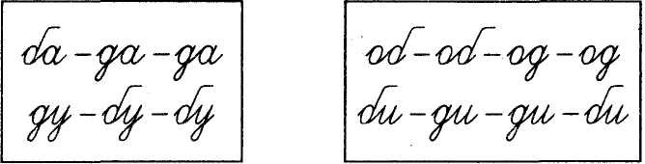

5.Дифференциация букв б — д изолированно.
Логопед: Допишите буквы по образцу, записанному на доске.
Логопед раздаёт карточки, на которых нарисованы только овалы. Взрослый диктует буквы, а дети дорисовывают овалы элементами букв б-д.

6.Дифференциация букв б - д в слогах. Игра «Чей это хвостик?»
Логопед: Прочитайте загадочные слоги и отгадайте, элементы каких букв пропущены в слогах. Верните элементы и назовите слоги верно (точки, расположенные над овалами, подскажут вам, чей это хвостик).
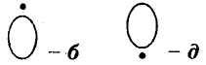

Дифференциация букв «б — д» 33

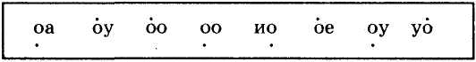
7. Дифференциация букв б — д в словах (задание 2. с. 11 ).
Логопед: Отгадайте слова и запишите их. Обведите «хвостики» у букв занятия.
Слова: оант, оазар, оушно, оорога, оилет, руоашка, раоо-та, раоуга, гвозоики, орошка, загаока, оаоушка.
8. Развитие логического мышления (задание 3. с. 11).
Логопед: Отгадайте слова кроссворда, и белочка подарит
вам гостинцы из леса.
Логопед выставляет на доску изображение белки, в лапках которой большая корзина с грибами, шишками и орехами.

X
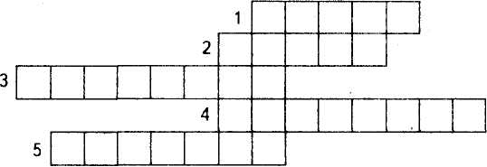

- Герой занятия.
- Маленькая собака.
- В мультфильме его звали Геной.
- Он ещё не курица и не петух.
- Маленькая, шустрая городская птичка.
Если вы все записали правильно, то в выделенных клеточках кроссворда сможете прочитать, какого цвета бывают заяц, мел, снег.
9. Физминутка.
На усмотрение логопеда.
10. Дифференциация букв занятия на уровне предложения.
Логопед: Вставьте буквы занятия в текст чистоговорки, записанной на доске, и прочитайте. Запишите текст в тетрадь и обведите «хвостики» букв б - д.
34 Конспекты занятий по коррекции оптической дисграфии
Буквы Б и Д играли,
Слово к слову подбирали.
«Хо...ит Лю....а возле ...уба
Лю...о нам смотреть на Лю...у».
Объясните значение слов: Люба и любо.
III. Итог занятия
Логопед: Назовите слова из чистоговорки для белки, а потом для дятла.

ЗАНЯТИЕ 10
Тема: Дифференциация букв б - д в словосочетаниях, предложениях и тексте.
Цель: закрепить у детей знания о буквах б - д; научить детей сравнивать буквы по элементам (их количеству и расположению), диифференцировать буквы б - д в словосочетаниях, предложениях и тексте, работать со словами-паронимами; научить детей грамматическому оформлению предложений; развивать у детей пространственные и кинетические представления.
Оборудование: раздаточные карточки с бувами б - д, буквы б - д (запись на доске); модели слов; картинки со стилизованными буквами (на доске); альбом 2.
ХОД ЗАНЯТИЯ
I. Оргмомент
1. Развитие фонематического анализа (задание 4. с. 11-12).
Логопед: Рассмотрите картинки (воробей, зебра, барсук, индюк, белка, кошка) и поставьте под ними буквы б - д.
Кто лишний? Почему? (Кошка, так как в этом слове нет букв б - д.) На какие группы можно разделить предметные картинки? (Животные. - птицы.)
2. Сделать вывод и сформулировать тему занятия (задание 5. с. 12).
Логопед: Прочитайте слова, вставьте пропущенные буквы. Поделите их между гостями занятия. Какие буквы мы будем сегодня изучать? (Буквы б - д.)
Дифференциация букв «б — д» 35

II. Основная часть занятия
1. Работа со словами-паронимами.
Логопед: Рассмотрите модели слов. Вставьте буквы б - д в слова. Укажите значение слов.
2. Дифференциация букв занятия на уровне слова (задание 6, с. 12).
Логопед: Белка делала в лесу запасы на зиму, и дятел решил ей помочь. Вместе они нашли много орешков, грибов и шишек. Рассмотрите внимательно дары леса.
Логопед раздаёт карточки с контурными изображениями шишек, грибов и орехов, на которых записаны слова с пропущенными буквами б - д.
Логопед: Вставьте буквы в слова и поделите дары леса между друзьями.
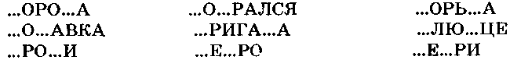
Какие слова вам показались самыми сложными? Какие слова незнакомы вам по значению? (Логопед объясняет значение новых слов.)
- Запись слов из предыдущего задания и обозначение букв занятия.
- Работа по грамматическому оформлению предложений
(задание 7. с. 12).
Логопед: Белка и дятел предлагают вам новую игру: прочитайте предложения и закончите их при помощи картинок (логопед раздает детям соответствующие картинки). Назовите букву занятия в названии каждой картинки.
Ребята набрали в лесу много ...
В магазин привезли карандаши и ...
Боря сделал игрушки из цветной ...
Боров нашел под дубом ...
У Бори красивая ...
36 Конспекты занятий по коррекции оптической дисграфии

Картинки: бумага, тетради, жёлуди, клумба, грибы, собака.
5.Физминутка.
На усмотрение логопеда.
6. Работа на уровне текста. Дифференциация б – д в тексте (задание 8. с. 13).
Логопед: Вставьте буквы б — д в слова текста и прочитайте. Что получилось? Почему это текст? Назовите признаки текста.
В деревне.
Летом ...ратья ...ыли в ...еревне у ...а...ушки и ...е...ушки. Не...алеко от ...еревни ...ежала ...ыстрая речка. Каж...ый ...ень ...ети лю...или у...ить там ры...у с утра и ...о о...е...а. Потом спешили в лес за гри...ами и яго...ами. А вечером ...ратья ра...отали в огоро...е вместе с ...е...ушкой и ...а...ушкой.

III. Итог занятия (задание 9, с. 13)
Логопед: Прочитайте слова и составьте с ними рассказ. Запишите его. Назовите из текста слова с буквой, у которой второй элемент поднят вверх, а теперь такие, в которых второй элемент направлен вниз. Есть ли такие слова, в которых встречаются обе буквы занятия?

ЗАНЯТИЕ 11
Тема: Дифференциация букв п - т, П - Т.
Цели: познакомить детей с буквами п - т; научить соотносить буквы со звуками и символами, сравнивать буквы п - т изолированно, в слогах и в словах; развивать у детей навыки слогового анализа и синтеза, звукового анализа, логическое и образное мышление, зрительное восприятие и внимание, умение конструировать и реконструировать.
Оборудование: стилизованные изображения букв п — т; предметные картинки с изображением девочки и мальчика; карточки, на которых различными шрифтами за-
Дифференциация букв «п — т» 37

писаны буквы занятия; карточки с записанными на них слогами; альбом 2.

ХОД ЗАНЯТИЯ
I. Оргмомент
1. Развитие умения конструирования и реконструирования.
Логопед: Постройте буквы из элементов под диктовку:
- нарисовать вертикальную палочку высотой в две клетки;
- отступить одну клетку;
- рядом начертить параллельно такую же палочку;
- соединить две параллельные палочки наверху перекладиной.
Это печатная заглавная буква П;
- нарисовать вертикальную палочку высотой в одну клетку;
- нарисовать наверху перекладину шириной в две клетки
так, чтобы она касалась вертикальной палочки. Это печатная строчная буква т.
2. Запись букв га - т по заданию логопеда различным
шрифтом. Запись темы занятия.
Логопед: Напишите буквы, которые вы собрали по заданию, различным шрифтом:
- рукописная строчная буква п;
- рукописная заглавная буква Т;
- рукописная заглавная буква П;
- рукописная строчная буква тп;
- печатная строчная буква п;
- печатная заглавная буква П;
- печатная строчная буква тп;
- печатная заглавная буква Т.

II. Основная часть занятия
1. Сравнение букв занятия.
Логопед: Сравните буквы п – т элементам (сколько элементов, как они расположены?)
38 Конспекты занятий по коррекции оптической дисграфии

- Нахождение сходства и различия в написании букв п – т (задание 1.с. 13).
- Соотнесение графемы с артикулемой. Выбор символов для обозначения на письме букв занятия.
Вывод: у рукописной буквы п вертикально пишем две палочки, у рукописной буквы т — три палочки, поэтому можно выбрать для их обозначения цифры, соответствующие количеству элементов: п-2, т–3.
- Развитие зрительного внимания (задание 2. с. 13).
Логопед: Найдите буквы занятия и подпишите под ними цифру 2 или 3:

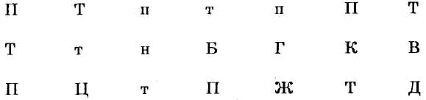

5. Дифференциация букв п- т в слогах.
Игра «Волшебный ластик» (задание З.с.14).
Логопед: Однажды в гости к буквам пришел волшебный ластик и стер в буквах пит перекладины. Посмотрите, что получилось. Прочитайте слоги, опираясь на количество ножек букв.
//У //а ///а //у/// ///ы
//я //о/// ///а/// е/// //ё
Логопед: Восстановите перекладины в слогах и запишите все слоги.
Ответы: пу, па, та, пут, ты, пя, пот, тат, ет, пё.
Какое слово спряталось в слогах? (Пот.)
6. Знакомство с героями занятия.
Логопед: Соберите имена детей из букв.
О, П, Л, Я - Поля.
Т, Л, Я, А-Толя.
Чем отличаются имена? (Написанием, значением.) Какое имя принадлежит девочке? А какое мальчику?
Логопед выставляет изображения детей и карточки с их именами.
Дифференциация букв, «п — т» 39

7. Развитие навыков слогового анализа и синтеза.
Логопед: Однажды Поля и Толя составляли из слогов слова. Каждый из них хотел вставить в слово карточку со своим слогом - ПА или ТА. Давайте разрешим спор детей.
Вставьте карточки со слогами ПА и ТА и прочитайте слова. Назовите имена детей. Назовите самое длинное слово.

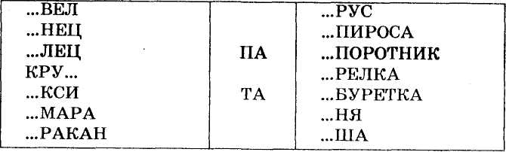

8. Дифференциация п – т в словах (задание 4. с. 14 ).
Игра «Что задумал старичок Лесовичок?»
Логопед: Однажды Поля и Толя были в лесу. Они собирали грибы и ягоды. Дети уже собирались пойти домой, но тут на лесной дорожке появился маленький старичок. (Логопед выставляет изображение Лесовичка.) Он решил подшутить над ребятами и заколдовал их одежду и обувь.
Прочитайте слова на карточках и «расколдуйте» вещи детей.

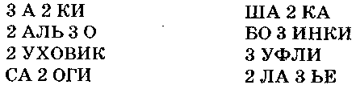

9. Физминутка.
На усмотрение логопеда.
10.Развитие зрительного восприятия. Развитие навыков конструирования.
Логопед: Лесовичок видит, что с вами сложно справиться. Он отпускает детей и даёт им картинки. Эти картинки не простые, они разрезаны на части.
Сложите картинки из частей и соберите сюжетные картинки:
40 Конспекты занятий по коррекции оптической дисграфии

- для Поли - изображение детской площадки;
- для Толи - изображение комнаты.
II. Индивидуальная работа по карточкам.
Логопед: Рассмотрите внимательно предметы на сюжетных картинках и запишите как можно больше названий предметов, в которых встречаются буквы занятия. Распределите слова в три столбика.
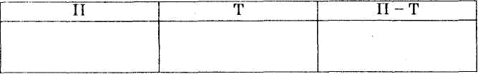
Укажите в словах буквы занятия.

III. Итог занятия
Логопед: Назовите из тетради слова с буквой, при написании которой вы используете три перекладины-ножки, а теперь такие, в которой есть две перекладины - ножки. Были ли у вас слова, в которых встречаются обе буквы занятия?

ЗАНЯТИЕ 12
Тема: Дифференциация букв п - т, П - Т в словосочетаниях, предложениях и тексте.
Цели: закрепить у детей знания о буквах п - т; научить детей дифференцировать буквы занятия в словах, словосочетаниях, предложениях и тексте; развивать у детей умение построения предложения; научить работать со скороговорками; развивать и обогащать словарь на заданные буквы; проводить с детьми работу на лексико-грамматическом уровне; развивать кинетические представления, зрительное внимание и память; закрепить знания о написании букв занятия.
Оборудование: буквы п - т (запись на доске); изображение «плана местности»; силуэтные изображения трех медведей; пособие «Мостики»; текст скороговорки (запись на доске); альбом 2.
Дифференциация букв «п — т» 41

ХОД ЗАНЯТИЯ
I. Оргмомент
1.Соотнесение звука, буквы и символа.
Логопед: Припомните тему прошлого занятия и разложите буквы п-т около картинок с изображениями предметов.
Логопед раздаёт детям индивидуальные карточки с предметными картинками и буквами ч - т.
2.Сформулировать и записать тему занятия.

II. Основная часть занятия
- Сравнительная характеристика букв занятия. Нахождение сходства и различий между элементами букв п-т (количественный и качественный анализ)
- Знакомство с героями занятия.
Логопед: Однажды Толя и Поля отправились в лес за грибами. Они набрали полные корзины рыжиков, маслят, груздей и хотели уже возвращаться домой, как» обнаружили, что ушли далеко от дома и не могут определить, куда теперь идти. Дети пошли по лесной тропинке и вышли на полянку. Там стояла старая избушка. Поля и Толя осторожно подошли к окну и заглянули внутрь.
Посреди комнаты стоял большой деревянный стол. На нём три миски: одна большая, вторая поменьше, а третья самая маленькая. Возле каждой миски лежало по одной ложке. Около стола стояло три стула: один высокий и широкий, второй - пониже, а третий - самый маленький... .
Как вы думаете, кто жил в этой избушке?
Логопед выставляет силуэтные изображения медведей.
Логопед: Определите, какой силуэт мог принадлежать Настасье Петровне, какой - Мишутке, а какой - Михаиле Потапычу?
Дети расставляют силуэты по росту и определяют, кто где сидит (можно для сравнения и проверки правильности выполнения задания использовать предметы-фигурки медведей).

42 Конспекты занятий по коррекции оптической дисграфии
Дифференциация букв «п — т» 43

3.Дифференциация букв п- те словах (задание 5. с. 14-15).
Логопед: Поля и Толя попросили медведей помочь им выбраться из леса. Медведи помогут детям, если они выполнят ряд заданий.
Прочитайте слова и назовите пропавшие буквы. Вставьте буквы, прочитайте и объясните значения всех слов.
КРУ...А ГАЛО... ... ВОРОГ СИРО...
САЛЮ... ...АВЛИН ЗАКА... ЛА...КА
...АЛЬМА ...ОЛЬКА ЗА...АД ВОРО...А
- Запись слов из предыдущего задания и обозначение букв занятия цифрами 2-3.
- Работа со словами-паронимами.
Логопед: Вот Поля и Толя выполнили первое задание медведей. Михайло Потапыч очень доволен. Медведи решили проводить детей. Михайло Потапыч взял корзинку Поли, Настасья Петровна взяла корзинку Толи, а Мишутка приготовил детям угощение - сушёную малину, чернику и ежевику - и сложил всё в свою маленькую корзиночку. Потом все тронулись в путь.
Вот на их пути широкая река. Перебраться через неё можно только построив плот. Подберите на берегу реки брёвна, на которых парами записаны слова, отличающиеся друг от друга только одной буквой.
Например: пачка - тачка.
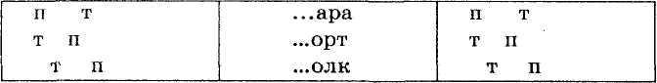
6. Развитие имений согласовывать прилагательные
с существительными в предложениях.
Логопед: Наши герои пошли дальше. Впереди они увидели старичка Лесовичка. Он собирает лекарственные растения и ягоды, из которых потом приготовит лекарство для лесных жителей. Поля и Толя решили ему помочь.
Прочитайте прилагательные и существительные и составьте из них словосочетания (слова записаны на индивидуальных карточках).
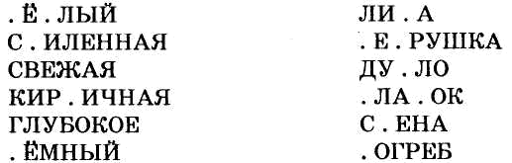
Спишите словосочетания в тетрадь и укажите буквы занятия (перед записью словосочетаний проводим их анализ на наличие букв занятия и объяснение необходимых орфограмм).
7.Физминутка.
Дети декламируют стихи и выполняют действия.
На крапиве, как на плитке,
Вскипятили чай улитки.
Заходи чайку напиться,
Кто крапивы не боится.
8. Развитие зрительной и слуховой памяти. Работа со скороговоркой.
Логопед: Совсем немного осталось до деревни, в которой живут Поля и Толя. Тут Поля вспомнила скороговорку с любимыми буквами п - т и решила научить медведей произносить ее верно и быстро.
Прочитайте текст скороговорки и постарайтесь произнести её быстро (логопед записывает текст скороговорки на доске): ОТ ТОПОТА КОПЫТ ПЫЛЬ ПО ПОЛЮ ЛЕТИТ.
Запишите скороговорку по памяти и назовите буквы занятия.
9. Дифференциация букв занятия на уровне текста (задание 6. с. 15).
Логопед: Прочитайте текст стихотворения-физминутки и самостоятельно вставьте пропущенные буквы п - т в слова.
Дети работают по индивидуальным карточкам.

На кра...иве, как на ...ли...ке,
Вски...я...или чай ули...ки.
Заходи чайку на...и...ься,
К...о кра...ивы не бои...ся.

Перепишите это стихотворение.

44 Конспекты занятий по коррекции оптической дисграфии

III. Итог занятия
Логопед: Вот звери и проводили детей до деревни. Пора прощаться. Назовите для Поли и Толи слова с их любимыми буквами.

ЗАНЯТИЕ 13
Тема: Дифференциация букв л - м, Л - М.
Цели: познакомить детей с буквами л - м; научить детей соотносить звук, символ и букву, дифференцировать буквы занятия изолированно, в слогах, словах и словосочетаниях, давать сравнительную характеристику звуков и букв занятия; уточнить у детей знания об элементах букв занятия; уточнить и обогатить словарь на изучаемые буквы; развивать у детей умение строить словосочетания, зрительное и слуховое восприятие, кинетические представления, логическое мышление.
Оборудование: заглавные и строчные буквы л - м рукописного и печатного шрифтов (запись на доске); раздаточные карточки с изображениями букв занятия; пособие «Стилизованные буквы»; точечное изображение кота Леопольда; разрезные картинки с изображением мышат; пособие «Загадочные письма»; картинки с изображением предметов, в названии которых есть буквы занятия; альбом 2.
ХОД ЗАНЯТИЯ
I. Оргмомент
1. Развитие зрительного и слухового восприятия (задание 1. с. 15).
Логопед: Послушайте стихотворение. Угадайте имя героя и раскрасьте картинки.
Есть на свете кот один,
Он учёный господин.
Если грустно станет вдруг -
Вспомни, он хороший друг.
Для него не страшен труд.
Знаешь, как его зовут?
Дифференциация букв «л — м» 45

Дети обводят по точкам изображение кота Леопольда, называют его имя, припоминают, из какого мультипликационного фильма он пришёл.
2. Развитие логического мышления и зрительного восприятия.
Логопед: Составьте из частей разрезную картинку и назовите остальных героев занятия.
Леопольду все друзья:
Мама, папа, ты и я,
Но его не любят ... (мыши)
-Вот они бегут по крыше!
Дети составляют картинку с изображением двух мышат, бегущих по крыше.

II. Основная часть занятия
1. Знакомство с буквами занятия. Соотнесение звуков с символами и буквами.
Логопед: Назовите первую букву в имени кота. (Л.)
А с какой буквы мы записали бы слово «мышата»? (М.)
Назовите тему занятия. (Буквы л — м.)
2. Сравнение букв занятия (задание 1, с. 13).
Логопед: Сравните буквы занятия в печатном и рукописном шрифте среди заглавных букв и строчных.
3. Конструирование и реконструирование букв занятия.
Логопед: Постройте из элементов печатную строчную и заглавную букву л, затем «превратите» их в букву м. Выложите из верёвочки рукописную букву л, затем перестройте её в букву м. Для буквы л — выберем один элемент (по количеству верхушек), для буквы м - два элемента.
4.Развитие зрительного восприятия (задание 2. с. 16).
Кто за дверью? Тихо... Слышишь?
Там опять скребутся мыши.
Нужно мышек нам позвать,
Буквы будем мы искать.
Логопед: Найдите все буквы л - м. (Выставляет пособие со стилизованными буквами л - м.)
46 Конспекты занятий по коррекции оптической дисграфии

5.Дифференциация букв занятия в слогах (задание 3, с. 16).
Мыши любят пошалить, Нужно их опередить -Леопольда разыскать, О мышах ему сказать. За воротами наш кот. Кто быстрее в них войдет?
Логопед: Прочитайте слова и выложите дорожку из слогов, в которых пишется буква занятия.
Слова: дом, Лида, мука, лодка, лапа, палас, муха, ломоть, мокнет, ливень, мина, мох (объяснить значение слова ЛОМОТЬ — большой отломленный кусок хлеба).
Образец записи у детей: дом, Ли, му, лод, ла, лас, му, ло, мок, ли, ми, мох.
6.Дифференциация букв на уровне слова (задание 4. с. 16-17).
Леопольд тебя встречает,
Чашку чая наливает,
Чай отличный - высший сорт,
А к нему огромный торт.
Ах, какая красота!
Именины у кота!
Логопед: Вставьте в праздничный торт Леопольда свечки с буквами л - м так, чтобы получились слова.
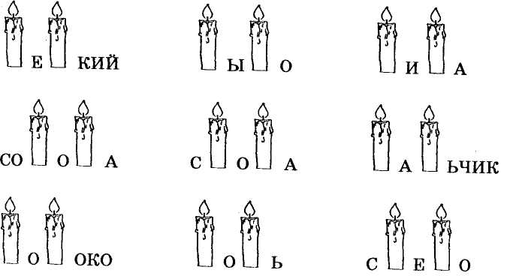
Дифференциация букв «л — м» 47

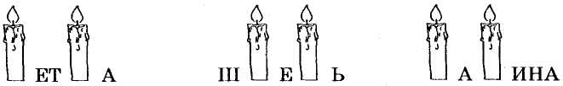
Образец записи: мелкий, солома, молоко, метла...
7.Физминутка.
Дети выполняют движения по заданию логопеда. У оленя дом большой, Он глядит в своё окно. Зайка по полю бежит И ушами шевелит.
- Тук! Тук! Дверь открой.
- Там в лесу охотник злой.
- Зайка, зайка, забегай!
- Лапку мне давай!
8.Индивидуальная работа по карточкам.
Логопед: Выберите для каждого слова «свою дорогу» (логопед выставляет на доску картинки, с изображением предметов, в названии которых есть буквы занятия). Если в названии предмета нужно записать букву л - слово пойдёт по первой дорожке, если м - по второй, а если обе буквы - по третьей.
Картинки: лист, жёлуди, молоток, мышка, бегемот, маска, луна, месяц, лиса.
9.Дифференциация букв занятия на уровне словосочетания.
Логопед: Кот Леопольд вчера гулял под дождём и промочил ноги.
Леопольд сегодня болен,
Он врачами недоволен:
Принесли ему врачи
Лишь пустые калачи!
Вы исправьте огорченье,
Что же нужно для леченья?
Чем можно вылечить больного Леопольда.
Составьте словосочетания, запишите их и укажите буквы занятия.
48 Конспекты занятий по коррекции оптической дисграфии

Приблизительный перечень словосочетаний: молоко с мёдом, молоко с маслом, витамины, уколы, горячая грелка, горячий компресс...
III. Итог занятия
Кот здоров, кругом - веселье,
На столе - пирог с вареньем.
Логопед: Назовите для Леопольда слова с буквой л. Назовите слова с буквой м для мышат.

ЗАНЯТИЕ 14
Тема: Дифференциация букв л - м, Л - М в словосочетаниях, предложениях и тексте.
Цели: закрепить у детей знания о написании букв л - м; научить детей дифференцировать буквы занятия в словах, в словосочетаниях, предложениях и тексте, работать со словами-паронимами; устранить у детей кинетические нарушения; развивать умение согласовывать прилагательных с существительными в роде, фонематическое восприятие, зрительное внимание и память, логическое мышление; обучить детей составлению связного последовательного высказывания по опорным словам.
Оборудование: изображение ворот (на доске); предметные картинки с изображением героев занятия: кот Леопольд, мышата; раздаточные карточки-«мышеловки»; пособие «Зазеркалье», буквы л — м (запись на доске); альбом 2.

ХОД ЗАНЯТИЯ
I. Оргмомент
1. Припоминание темы прошлого занятия и букв л — м сходных по начертанию {задание 5. с. 17). Вы ушли и позабыли, Что в прекрасном замке были. Леопольд остался там, Начался вдруг шум и гам.
Дифференциация букв «л — м» 49

Мышки, что пирог не ели,
Отомстить вдруг захотели,
И, конечно, неспроста
Загорелись ворота.
Логопед: Рассмотрите картинки. Выпишите слова с буквой л в левый столбик, а слова с буквой л» — в правый. Выделите буквы л - м.
Тема занятия — буквы л — м. Дети сравнивают буквы по начертанию: количество, качество и расположение элементов букв л — м в пространстве.
II. Основная часть занятия
1.Работа со словами-паронимами (задание 6. с. 18).
Лишь ворота сохранились,
А за ними появилась
Речка быстрая, как быть?
Как же речку переплыть?
Логопед: Пока мышата с Леопольдом строят плот, давайте сравним пары слов по написанию, звучанию и значению.
МОШКА - ЛОЖКА МАМА - ЛАМА
МАК - ЛАК МИЛЯ* - ЛИЛЯ
МОЛОТЬ - ЛОМОТЬ ГНОМ - КЛОП*
Логопед объясняет детям значение слов, отмеченных звездочкой.
2.Дифференциация букв л - м в словосочетаниях.
Ну, и мыши тут как тут,
Вслед за нами уж бегут,
С рюкзаками за плечами,
Что бы это означало?
В рюкзаках у них... гранаты.
Стойте, дерзкие мышата!
Приготовим мышеловку —
И мышей поймаем ловко!
Логопед: Послушайте словосочетания и впишите в клетки мышеловки только буквы занятия: огромная лепешка, веселая матрешка, смешной Петрушка, ласковая мама, ленивый малыш, кислый лимон, сильный мороз, майский ландыш.
- Конспекты занятий по коррекции оптической дисграфии

Логопед читает словосочетания, дети «прячут слова» в мышеловку по образцу, заполняя все клетки мышеловки по строкам слева направо, начиная с верхнего левого угла. Образец: огромная лепёшка — м - л, весёлая матрёшка — л - м ...
Составьте и запишите словосочетания со словами сильный, мышиный, медвежья, король, берлога, лось (задание 7, с. 18).
3. Работа с «перевертышами».
Удалась наша уловка,
Мыши плачут в мышеловке.
Обещают никогда
Не преследовать кота.
Вышли мышки на свободу
Жаль, в ненастную погоду!
Чтобы тучку отогнать,
Нужно слово разгадать.

Логопед: Переверните буквы и отгадайте слово.
(Зазеркалье)

4. Дифференциация букв л-м на уровне предложения (задание 8. с. 18).
Всё не так в стране Зеркальной,
Все наоборот буквально!
Здесь не знаешь, с кем дружить –
В зеркалах печально жить.
Ты расставь всё по местам -
И порядок будет там!
Логопед: Вставьте в слова буквы л — м и прочитайте то, что у вас получилось. Запишите предложения и укажите буквы занятия.
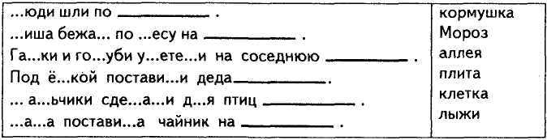
Дифференциация букв «к — н» 51

5. Работа на уровне текста (задание 9. с. 19).
Логопед: Прочитайте слова, составьте и запишите рассказ из 4-5 предложений при помощи этих опорных слов, укажите наличие букв занятия.
Опорные слова: морозы, ребята - каток, мальчики - коньки,
снег - горка, Лида - санки, малыши - скамейка.
Перед записью текста производится его анализ (грамматическое оформление, логика построения, объяснение встречающихся орфограмм и слов с буквами занятия).
Все вы справились сейчас
И составили рассказ.
III. Итог занятия
Что записано? Вопрос...
Видно, буковки вразброс!
Их местами поменяй,
И словечко прочитай!
Запись на доске: М, Е, П, Р, Е, Е, Н, А - перемена. Дети выделяют из слова букву занятия, дают ей характеристику, припоминают букву, сходную по начертанию.

ЗАНЯТИЕ 15
Тема: Дифференциация букв к-н, К - Н.
Цели: познакомить детей с буквами занятия; научить детей дифференцировать буквы занятия, работать с анаграммами; формировать у детей навыки слогового анализа и синтеза; уточнять значения слов, расширять словарный запас детей; способствовать преодолению детьми кинетических нарушений; развивать у детей логическое мышление, зрительное восприятие.
Оборудование: буквы к-н, К-Н, к-н, К-Н (запись на доске); демонстрационные картинки «Гном» и «Кот»; предметные картинки; альбом 2.
52 Конспекты занятий по коррекции оптической дисграфии

ХОД ЗАНЯТИЯ
I. Оргмомент
1.Развитие зрительного восприятия.
Логопед: Посмотрите на картинки, какие здесь можно увидеть буквы?
Логопед выставляет на доску стилизованные изображения букв к - к, К - Н, к — н, К - Н.
2.Сформулировать и записать на доске тему занятия.

II. Основная часть занятия
1.Сравнение букв по начертанию (задание 1. с. 19).
Логопед: Рассмотрите буквы и сравните их по начертанию (сравнивают буквы к- н различного шрифта).
2. Знакомство с героями занятия (задание 2. с. 19).
Логопед: Сегодня, к нам на занятие пришли гости. В их именах есть буквы занятия. Первый гость в своём имени имеет три буквы и обозначает домашнее животное (кот), а второй - маленький сказочный человек, в названии которого 4 буквы (гном). Гном дружит с буквой н, а кот — с буквой к.
Логопед выставляет демонстрационные картинки с изображением героев занятия.
3. Развитие представлений о буквах занятия (задание 3. с. 19).
Логопед: Гном и кот написали свои любимые буквы, но некоторые из них записаны неверно. Рассмотрите буквы и зачеркните те, которые кот и гном написали неправильно.

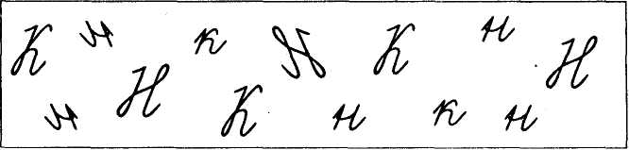
Дифференциация букв «к — н» 53

4. Дифференциация букв занятия на уровне слога.
Логопед: Запишите вместе с котом и гномом названия картинок и скажите, какие картинки возьмёт себе кот, а какие - гном?
Картинки: кнопка, конфета, градусник, кувшин, ножницы, веник, кран, книга, лестница, ноты.
Логопед: Какие картинки не удалось поделить? Почему?
5. Работа с анаграммами (задание 4. с. 20).
Логопед: Переставьте в словах буквы так, чтобы получились новые слова. Кот и гном проверят ваши задания.
Слова, которые должны получиться: накат - канат, носик - носки, ночка - кочан*, накал - канал*, никель - ельник*, немота - монета, крона - норка.
Проводится работа по расширению и уточнению словаря (логопед объясняет детям значение отмеченных звездочкой слов).
Логопед: Какие слова нравятся коту, а какие гному?
6. Дифференциация букв занятия на уровне слова (задание 5. с. 20).
Логопед: Коту и гному понравилось с вами играть. Они приготовили новое задание.
Кот приготовил для своей любимой буквы ромб коричневого цвета, а гном - квадрат голубого цвета. Они зашифровали слова. Попробуйте их прочитать.
Логопед выставляет на доску символы для обозначения букв занятия.
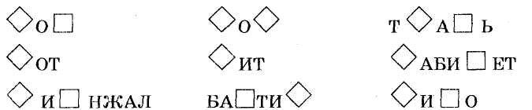

III. Итог занятия
Логопед: Припомните слова из последнего задания и назовите их для гнома и для кота.
54 Конспекты занятий по коррекции оптической дисграфии

ЗАНЯТИЕ 16
Тема: Дифференциация букв к — н, К - Н в словосочетаниях, предложениях и тексте.
Цели: закрепить знания детей о буквах занятия; научить детей дифференцировать буквы занятия в словах, предложениях и тексте; развивать у детей навыки звуко-буквенного анализа, умения построения предложений из отдельных слов, зрительное восприятие, логическое мышление.
Оборудование: буквы к-н, К-Н, К-Н, к-н (запись на доске); карточки со словами; пособие «Чайнворд»; альбом 2.
ХОД ЗАНЯТИЯ
I. Оргмомент
1.Развитие зрительного внимания и логического мышления.
Логопед: Соедините слова парами и припомните тему занятия.
Карточки со словами:
КОТЫ НОТЫ КОРКИ
НАША НОРКИ КАША
(Коты - ноты, каша - наша, корки - норки)
2. Сформулировать и записать на доске теми занятия.
Тема занятия - буквы к-н.
II. Основная часть занятия
1. Развитие логического мышления.
Логопед: Отгадайте загадки кота и гнома.
Что за скрип, что за хруст?
Это что ещё за куст?
Как же быть без хруста,
Если я ...
(капуста)
Кругла, рассыпчата, бела.
На стол она с полей пришла
Ты посоли её немножко
Ведь, правда, вкусная...
(картошка)
- Расскажи, охотник, толком:
Как же встретился ты с волком?
- Убежать хотел он, ан
Прямиком попал в ... (капкан)
Дифференциация букв «к — н» 55

2. Работа с пособием «Нос» (задание 6. с. 20).
Логопед: Гном принёс вам интересную игру.
Лишних слов не говори-ка,
Помоги-ка гномам ты!
Посмотри-ка, отыщи-ка
Слов начала и хвосты.
Не забудь: во всех словах спрятано слово «НОС».
Ответы: поднос, перенос, занос, носорог, носилки, носок.
3.Работа с чайнвордом.
Логопед: Отгадайте слова в чайнворде. Каждое слово должно заканчиваться и начинаться с одной и той же буквы — буквы к. Например: колокольчик - кошелёк, ...
Логопед выставляет пособие «Чайнворд».
Слова: колокольчик — кошелёк — козлёнок — кушак — крыжовник — кулик - конёк - клубок - кузнечик - кофейник - котёнок.
4. Кодирование слов (задание 7. с. 20-21).
Логопед: Зашифруйте слова из предыдущего задания. Цифра обозначает порядковое число букв к - н в слове.
Например: колокольчик - к к к
1 - 5 - 11
5.Дифференциация букв занятия в предложении.
Логопед: Выберите из слов чайнворда такие, в которых встречаются обе буквы занятия, и составьте с ними предложения.
Слова: козлёнок, крыжовник, конёк, кузнечик, кофейник, котёнок.
6.Работа по дифференциации букв занятия на уровне текста (задание 8. с. 21).
Логопед: Прочитайте стихотворение и вставьте в слова буквы занятия, запишите текст.
Рыб...а плавает в водице.
Рыб...е весело играть.
Рыб..а, рыб..а-балов...ица,
Я хочу тебя поймать.
56 Конспекты занятий по коррекции оптической дисграфии

Рыб...а хвостизм мах...ула,
...рош...у хлеб...ую взяла.
Рыб...а хвости...ом мах...ула.
Рыб...а - раз, и уплыла!
III. Итог занятия
Логопед: Выберите из текста сначала слова для кота, а потом слова для гнома. Какие слова подойдут им обоим? Почему?

ЗАНЯТИЕ 17
Тема: Дифференциация букв ш - щ, Ш - Щ.
Цели: познакомить детей с буквами занятия; научить детей сравнивать буквы ш-щ,Ш - Щ, ш - щ, Ш - Щ по начертанию, дифференцировать буквы занятия изолированно, в слогах, словах; научить детей образовывать существительные при помощи суффикса -ИЩ-; развивать у детей зрительное внимание, восприятие, умение образовывать существительные от глаголов, кинестетические ощущения; способствовать преодолению кинетических нарушений у детей.
Оборудование: буквы ш-щ,Ш - Щ, ш - щ, Ш - Щ (запись на доске); стилизованные изображения букв занятия; шнурки для выкладывания букв; карточки с символами букв занятия; предметные картинки с изображением щенка, мышонка, дворового кота; альбом 2.
ХОД ЗАНЯТИЯ
I. Оргмомент
- Сформулировать тему занятия. Записать ее на доска.
- Развитие зрительного восприятия (задание 3. с. 22).
Логопед: По команде зачеркните синей ручкой все буквы Ш, зелёной ручкой - все буквы Щ.
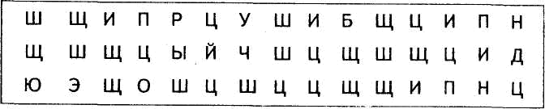
Дифференциация букв «ш — щ» 57

II. Основная часть занятия.
1. Произношение звуков, которые обозначают буквы Ш - Щ. Сравнение звуков по артикуляции.
Ш - согласный глухой, твёрдый.
Щ - согласный глухой, всегда мягкий.
2. Соотнесение звуков с буквами и символами, подходящими для их обозначения (задание 1.с. 21).
Ш — для обозначения выбираем синий наушник, на письме обозначаем синим символом.
Щ - для обозначения выбираем зелёный наушник, на письме обозначаем зелёным символом.
- Сравнение букв по написанию (задание 2. с. 21).Конструирование рукописных строчных букв занятия из шнурков и печатных - из палочек.
- Развитие слухового внимания.
Логопед: Послушайте звуки, слоги и слова, поднимите символы, когда услышите соответствующий звук. Для звука ш - синий наушник, для щ — зелёный наушник.
Ряд звуков: Ш, щ, п, и, ц, щ, ш, ч, ть, ц. щ, ш, ш...
Ряд слогов: ша, ща, ши, що, цо, цу, иш, ищ...
Ряд слов: щипать, шить, шерсть, щепка, щётка, ущелье, шапка, часы, шестой, шест.
5. Знакомство с героями занятия (задание 1.с. 21).
Логопед: Сегодня я пригласила к нам двух друзей. Вы их
сможете без труда назвать, если обведёте по контуру их изображения.
После выполнения задания логопед выставляет на доску предметные картинки с изображением героев занятия.
Молодцы! Вы справились с заданием. Как вы думаете, почему именно их я пригласила? (В их именах есть буквы занятия.)
6.Дифференциация букв занятия в слогах (задание 4. с. 22).
Логопед: Щенок и мышонок были большими друзьями. Они вместе пили молоко из миски, шалили, лакомились
58 Конспекты занятий по коррекции оптической дисграфии

сыром, играли во дворе. Однажды, когда они играли во дворе, пошёл сильный дождь. Огромные капли дождя падали с неба. Малыши кинулись наутёк. Они успели спрятаться в будке щенка. Однако детёныши успели порядком промокнуть.
Прочитайте слоги, записанные на капельках дождя, и попробуйте догадаться, какие из этих капель могли намочить мышонка, а какие щенка? Почему?
7. Развитие навыков образования слов при помощи суффиксов с уменьшительно-ласкательным значением и суффикса. -ИЩ-
Логопед: Дождь не прекращается. Вот блеснула молния, прогремел гром. Страшно стало мышонку. Щенок решил взбодрить своего товарища и начал писать лапкой на песке разные слова. Мышонку эти слова казались страшно большими, и он называл их как что-то огромное, а щенок быстро превращал эти слова в маленькие. Вот посмотрите, что у них получалось: Воробей - воробьище - воробышек.
Догадайтесь, какие цепочки могли получиться у щенка и мышонка из слов: уши, шкаф, нос, глаза, лапы.
Уши - ушищи - ушки Шкаф-шкафище - шкафчик
Нос - носище - носик Глаза - глазищи - глазки
Лапы - лапищи - лапки
8. Образование существительных от глаголов.
Логопед: Дождь прошёл. Малыши выбрались из своего убежища увидели много разных луж. Захотели друзья побегать по лужам.
Тут во дворе показался кот. Он был чёрного цвета, всегда появлялся внезапно, дрался со всеми соседскими котами и побеждал их, поэтому его уважали все обитатели двора, а малыши даже немного побаивались. Кот увидел играющих друзей и предложил им посмотреть фокус.
Кот произносил слово, сидя возле огромной лужи, и тут же похожее слово отражалось в луже.
Например: осветить - освещение, поместить - помещение.
Дифференциация букв «ш — щ» 59

Слова: посвятить, простить, просить, носить, известить, укрощать, восхитить, смутить, относить, подносить.
После записи пар слов логопед проводит с детьми анализ лексических значений всех слов.
Друзья так заигрались, что не заметили, как наступил вечер. Пришла пора прощаться. Завтра они встретятся вновь и будут играть во дворе.
III. Итог занятия
Логопед: Подберите для мышонка и щенка по три слова с их любимыми буквами.
ЗАНЯТИЕ 18
Тема: Дифференциация букв ш - щ, Ш - Щ в словосочетаниях, предложениях и тексте.
Цели: закрепить у детей знания о буквах ш - щ; научить детей сравнивать буквы ш - щ по начертанию, дифференцировать буквы занятия в словах, словосочетаниях, предложениях и тексте, работать с паронимами, составлять словосочетания; формировать у детей навыки звукового анализа и синтеза; развивать у детей навыки слогового анализа, зрительное восприятие; способствовать преодолению кинетических нарушений.
Оборудование: картинки с изображением мышонка, щенка и лягушонка; буквы занятия (запись на доске); карточки в виде шариков со схемами слогов; пособие «Загадочный ящик»; пособие «Ветерок»; альбом 2.
ХОД ЗАНЯТИЯ
I. Оргмомент
1. Развитие фонематического анализа.
Логопед: Послушайте стихотворение и назовите звук, который встречается в названии всех предметов. На рисунке этом вещи: Ящик, щётка, плащ и клещи. Посмотри и объясни, Для чего нужны они? (Звук щ.)
60 Конспекты занятий по коррекции оптической дисграфии

Какой буквой обозначается звук щ на письме? (Буквой щ.)
2.Припоминание темы прошлого занятия.
Логопед: Припомните букву, сходную по начертанию с буквой Щ, которая отличается тем, что у неё нет «хвостика».
3.Сформулировать и записать теми занятия.

II. Основная часть занятия
- Определение сходства и различия в начертании букв занятия.
- Припоминание героев занятия.
Логопед выставляет картинки с изображением мышонка и щенка. Дети припоминают, с какими буквами они «дружат». Логопед выставляет на доску символы для обозначения букв занятия.
3. Дифференциация букв занятия в слогах.
Логопед: Прочитайте надписи на шариках, которые принес друзьям лягушонок.
Слоги: ША, ШУ, УЩ, УШ, ЩА, ЩУ, ШО, ШИ, ЩИ.
Какое слово спряталось в слогах? (Щи.) Объясните его значение.
4. Дифференциация букв занятия в словах.
Игра «Загадочный ящик» (задание 5. с. 22).
Логопед: Пока щенок играл с шариками, лягушонок принёс загадочный ящик. Все слова, которые попадают в него, меняют своё значение и написание. Было слово с буквой Щ, а стало с буквой III, и наоборот: СМЕШУ - СМЕЩУ*, ПИШИ - ПИЩИ. А во что превратятся в ящике слова: ПЛЮШ*, ШИП*, ЧАЩА, ПОМЕЩАТЬ, ПРОШЕНИЕ, ЗАЩИТА?
Логопед объясняет детям значение слов, отмеченных звездочкой.
5. Различение букв занятия в словах (задание 6. с.22).
Логопед: Лягушонок, мышонок и щенок решили немного пошутить. Они убрали из слов буквы занятия и просят вас восстановить слова.
Дифференциация букв «ш — щ» 61

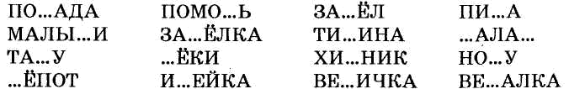
6. Составление словосочетаний.
Логопед: Лягушонок принес для своих друзей игру «Ветерок» и подарил им. Друзья приглашают вас присоединиться к ним.
Логопед выставляет пособие «Ветерок».
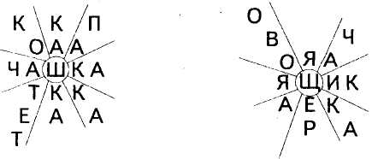
Отгадайте слова, записанные на полосках «Ветерка», и запишите с ними словосочетания.
Слова: а) кошка, кашка, чашка, паштет;
б) ящик, ящер, овощи, чаща.
7. Дифференциация букв занятия на уровне связной речи. Развитие речи (задание 7. с. 23).
Логопед: Помогите друзьям сочинить сказку. Прочитайте начало и попробуйте закончить рассказ.
Щенок Шарик и его друзья
Жил-был щенок. Его звали Шарик. Он жил на широком дворе в новой деревянной будке. Каждое утро хозяйка выносила щенку молоко и кашу. У щенка были друзья мышонок и лягушонок. Каждый день...
Дети составляют окончание рассказа, затем пересказывают текст целиком. Логопед разбирает с детьми слова, требующие проверки. Дети по цепочке выходят к доске и записывают эти слова под диктовку.
III. Итог занятия (задание 8, с. 23)
Логопед: Найдите в тексте слова для мышонка и лягушонка, затем для щенка. Выпишите эти слова из текста.
62 Конспекты занятий по коррекции оптической дисграфии

ЗАНЯТИЕ 19
Тема: Дифференциация букв и-ц, И - Ц.
Цели: познакомить детей с буквами и - ц, И - Ц, и — ц, И — Ц; научить детей дифференцировать буквы занятия изолированно, в слогах, в словах, соотносить звуки ц - и с буквами разного шрифта и символами для их схематичного изображения; развивать у детей навыки словообразования, звукового анализа, зрительное восприятие; припомнить вместе с детьми сказку «Царевна-Лягушка».
Оборудование: буквы и - ц двух шрифтов и разной величины (запись на доске); 2 красных и 2 синих кружка на каждого ребёнка; изображения сказочных героев из сказки «Царевна-лягушка», 2 домов, болота; набор стрелок синего и красного цвета (на каждого ребенка); альбом 2.

ХОД ЗАНЯТИЯ
I. Оргмомент.
1. Развитие зрительного восприятия (задание 1,с. 23)
Логопед: Рассмотрите буквы в таблице.
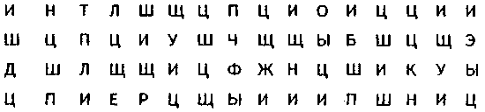
Обведите красным цветом все буквы и, а синим все буквы ц.
2. Сформулировать тему занятия (Буквы и -и) и записать ее на доске.

II. Основная часть занятия
- Сравнение букв занятия по начертанию в двух шрифтах: строчные: рукописные,
- Соотнесение букв занятия с соответствующими звуками, сравнительная характеристика букв. Подбор символов для схематичного обозначения букв занятия (задание 2. с. 24).
Дифференциация букв «и — ц» 63
- Сходство: начинаются с одинакового элемента.
- Различия: ц - обозначает согласный звук, и – гласный звук; ц - обозначает два звука [Т+С], и - обозначает [И]; после написания одинакового первого элемента буквы пишутся по-разному - ц отличается от и петелькой внизу. Будем обозначать букву ц - синей стрелкой, а и - красной стрелкой.

- Знакомство с героями занятия (задание 3. с. 24).
Логопед: Посмотрите на изображения героев и припомните, из какой сказки они пришли. (Герои пришли из сказки «Царевна-Лягушка».)
- Выделение звуков занятия из слов, обозначающих имена героев. Соотнесение звуков занятия с буквами занятия, с символами (задание 4. с. 24).
Логопед: Запишите имена героев сказки. Какие буквы занятия есть в именах героев? (Царевич - буквы и - ц; Царев на-Лягушка, царь - буква ц, купчихи - и.) Обведите красным кружком все буквы и, а синим - все буквы ц. Каких еще героев этой сказки вы знаете?
5. Дифференциация букв занятия на уровне слога (задание 5. с. 24).
Логопед: Царь собрал своих сыновей и просит их помочь ему разгадать, какие слоги написаны, и даёт им стрелы -красную и синюю. (Логопед раздаёт детям изображение стрел синего и красного цвета.) Просит батюшка пустить стрелы и назвать слоги, записанные в тетради. Угадайте, какая стрела куда угодит? В каждом слоге должно быть по две буквы, одна из которых гласная, а вторая согласная.
6. Дифференциация букв занятия на уровне слова.
Логопед: Пустили братья стрелы и угадали слоги. Одна из стрел старшего брата полетела дальше и попала на боярский двор. Стрела среднего брата — на купеческий двор, а одна из стрел младшего брата... на болото.
«Разнесите» подарки невестам - распределите картинки с изображением предметов в три столбика: первый - с буквой и, второй - ц, а третий - и — ц.
64 Конспекты занятий по коррекции оптической дисграфии

Картинки: гусеница, цыплёнок, цифры, циферблат, гиря, вилка, диван, цапля, фикус.
Дети припоминают правило о правописании слов на ЦИ - / ЦЫ-.
Логопед: Повезли старшие братья подарки своим суженым, и Иван побрёл на болото. Смотрит царевич, сидит на листе кувшинки лягушка и держит в лапках стрелу. Захотел забрать Иван свою стрелу, а лягушка и говорит ему человеческим голосом... (Дети припоминают, что сказала лягушка.) Делать нечего, взял царевич лягушку с собой во дворец.
7. Развитие звукового анализа и зрительного восприятия. Работа над семантикой слова (задание 6. с. 25).
Логопед: Царь захотел посмотреть на трудолюбие и умение своих невесток и дал им задание.
Вставьте буквы занятия в слова. Объясните значение слов. Запишите слова.
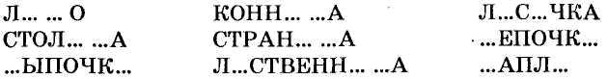
Дети припоминают правила написания слов на ЦИ - /ЦЫ-.
8. Физминутка.
Наши алые цветки
Распускают лепестки,
Солнцу улыбаются,
На ветру качаются.
Наши алые цветки
Закрывают лепестки,
Глазки прикрывают,
Тихо засыпают.
- Развитие навыков словообразования (задание 7. с. 25).
Логопед: Царь остался доволен тем, как выполнила задание младшая невестка. Вот он приготовил второе задание.
Образуйте от слов новые слова так, чтобы в них появилась буквы и - ц. Новые слова обязательно должны обозначать различные емкости. Например: пепел - пепельница.
Слова: сухарь, мыло, сахар, суп, конфеты, бутерброд, соус, селёдка, чернила.
Дифференциация букв «и — ц» 65

Дети образуют слова, объясняют их значение, записывают и указывают наличие букв занятия.
III. Итог занятия
Логопед: Быстрее и лучше всех с заданиями царя справилась Царевна-лягушка. Остальным жёнам это оказалось не под силу. Давайте прочтём для них слова из последнего задания и расскажем, какие буквы и как мы отметили. Почему мы их сравнивали?

ЗАНЯТИЕ 20
Тема: Дифференциация букв и - ц, И - Ц в словосочетаниях, предложениях и тексте.
Цели: закрепить знания детей о буквах занятия; пополнять словарь детей словами на изучаемые буквы; обучать детей построению словосочетания и предложения, грамматическому оформлению предложений; развивать у детей навыки звукового анализа и синтеза, логическое мышление, зрительное восприятие и внимание, логическое мышление; учить детей дифференцировать буквы и — ц в словах, словосочетаниях и предложениях.
Оборудование: изображения героев сказки «Царевна-лягушка»; карточки в виде рубах с записью на них слов для составления словосочетаний; карточки в виде силуэтного изображения лебедей и карточки овальной формы в виде озёр с записанными на них словами для составления предложений; раздаточные карточки с буквами и-ц, вопросами:
КАКОЙ? КАКАЯ? КАКИЕ? КАКОЕ?; альбом 2.

ХОД ЗАНЯТИЯ
I. Оргмомент
1. Развитие логического мышления.
Логопед: Прослушайте слова и найдите лишнее:
- кузнец, певец, отец, борец (не относится к профессиям);
- кони, пони, лошади, собаки (не копытное животное);
- граница, сестрица, столица, страница (живой предмет);
66 Конспекты занятий по коррекции оптической дисграфии
- цифра, цепь, цветок, цапля (слово мужского рода).
Назовите выделенные слова ещё раз и припомните тему прошлого занятия. (Буквы и -ц.)
2. Сформулировать и записать теми занятия.
Припомнить символы для обозначения букв (логопед выставляет буквы занятия и символы).

II. Основная часть занятия
1.Обогащение словаря по теме «Профессии».
Логопед: Мы снова во дворце. Царь-батюшка придумал новое задание для невесток. Назовите профессии этих людей. Отгадайте, кому какие предметы принадлежат.
Логопед выставляет на доску слева изображения людей различных профессий (кузнец, актёр (артист), портниха (швея), продавец, математик (учитель), повар), а справа изображения предметов (цифры, ножницы, огурец, яйцо, циркуль, блюдце, цветы, сцена, зрители, молот, наковальня, кузница, сантиметр).
Образец ответа: цифры и циркуль нужны математику (учителю).
2. Развитие навыков построения словосочетания.
Логопед: Царь удивляется умению младшей невестки
справляться с заданиями и недоволен старшими. Приказывает царь «сшить» рубашку для него - собрать кусочки рубашки и прочитать словосочетание.
Логопед раздает детям карточки в виде разрезанных на две половинки рубашек. Если кусочки соединены верно, то можно прочитать словосочетание,
Логопед: Подберите к каждому слову, обозначающему признак, подходящий вопрос.
-Правые половинки: высокое, золотое, пушистое, смелые,
глубокий, трусливый, пушистая.
-Левые половинки: гусеница, заяц, колодец, полотенце,
птенцы, кольцо, крыльцо.
Образец ответа: крыльцо (какое?) высокое, птенцы (какие?) смелые.
Дифференциация букв «и – ц» 67

3. Дифференциация букв занятия на уровне предложения (задание 8. с. 25).
Логопед: Захотел царь посмотреть на своих невесток и пригласил их и своих сыновей во дворец. Стали гости собираться. Вот все веселятся, угощаются заморскими кушаньями. Все на жену Ивана любуются. А невестки всё за ней повторяют: она остатки вина в рукав выливает, и они тоже. Она остатки лебединых косточек в рукава бросает, и они за ней... Вот стала Василиса танцевать, взмахнула рукавами, и полетели лебеди. Взмахнула ещё раз, и разлились озёра. Гости только ахнули.
Распределите слова по порядку так, чтобы можно было прочитать предложения. Запишите получившиеся предложения.
Логопед раздает карточки с силуэтными изображениями озер и лебедей.
Слова: цапли, птенцов, на, вывели, болото.
- курица, цыплят, пушистых, зовёт.
- бедным, лисица, курицам, снится.
- Нина, воду, колодца, набирает, из.
Ответы: Цапли вывели на болоте птенцов. Курица зовёт пушистых цыплят. Бедным курицам лисица снится. Нина набирает воду из колодца.
4.Физминутка.
Повторение «Наши алые цветки...»
5.Дифференииаиия букв занятия в тексте ( задания 9.10. с. 25-26 ).
Логопед: Теперь Царевна просит Ивана выполнить два ее задания. Если он справится, она навсегда останется царевной.
Задание 1: Вставьте вместе с Иваном буквы занятия в текст стихотворения и прочитайте его. Запишите получившийся текст.
...з колод...а пр...несла кур... ...а вод... ...ы
И ...ыплята всей семьёй побежал... мыться.
Только Цып сто.-.т в сторонке не желает мыться.
Потому что, как огня, он воды бо...тся!
Задание 2: Замените картинки словами. Запишите получившийся текст. Обведите все буквы и красным кружком, а все буквы ц - синим.
68 Конспекты занятий по коррекции оптической дисграфии

III. Итог занятия
Логопед: Молодцы! Вы помогли Ивану справиться с заданиями! Еще раз припомните слова с буквами и, ц, и — ц.

ЗАНЯТИЕ 21
Тема: Дифференциация букв ц-щ,Ц - Щ.
Цели: познакомить детей с буквами ц - щ; научить детей соотносить буквы занятия со звуками и символами, сравнивать буквы по написанию в разном шрифте и различной величины; развивать у детей фонематическое восприятие, зрительное восприятие, кинетические представления, логическое мышление; пополнять словарь детей словами на изучаемые буквы; припомнить вместе с детьми содержание сказки «По щучьему веленью».
Оборудование: стилизованные изображения букв ц - щ; демонстрационные картинки с изображением щуки и Еме-ли; 2 мешочка с гласными буквами; ряд картинок и ряд слов-карточек; наборы для составления букв занятия: элементы рукописных и печатных букв ц - щ; альбом 2.

ХОД ЗАНЯТИЯ
I. Оргмомент
1. Развитие зрительного восприятия и внимания.
Логопед: Посмотрите и скажите, на какую букву похожи эти предметы?
- Бачок с водой, коготок кошки - буква Ц, ц.
- Щётка, расчёска - буква Щ, щ.
2. Сформулировать теми занятия (буквы и - ш).записать ее на доске.

II. Основная часть занятия
1. Сравнение букв занятия по начертанию, соотнесение их со звуками. Нахождение сходств и различий (задание 1. с. 26).
Логопед: Составьте из элементов буквы ц - щ - рукописные и строчные. Сравните их.
Дифференциация букв «ц — щ» 69

Логопед раздаёт наборы элементов букв для составления Щ-Ц, щ-ц.
Сходства: обозначают согласные звуки, начинаются с одного элемента.
Различия: ц - обозначает твёрдый согласный звук, щ ~ мягкий согласный звук; ц - имеет два повторяющихся элемента, аи}- три.
2. Соотнесение букв занятия с символами для их обозначения (задание 1,с. 26).
Можно использовать для обозначения букв занятия цифры разного цвета: для буквы ц - синюю двойку (т.к. обозначает твёрдый согласный и имеет два повторяющихся элемента); для буквы щ - зелёную тройку (т.к. обозначает мягкий согласный и имеет три повторяющихся элемента).
- Знакомство с героем занятия (задание 3. с. 27).
Логопед: Посмотрите на картинки. Каких сказочных героев вы видите? Запишите их имена. Выделите буквы ц, щ. Припомните других героев этой сказки, в именах которых есть буквы занятия. (Царь, царевна.)
4.Развитие фонематического восприятия.
Логопед: Вы, конечно, помните, что когда Емеля поймал щуку, она просила отпустить её, обещая выполнить три любые желания Емели. Вот его первое желание.
Послушайте звуки, слоги и слова, запишите букву щ или ц, когда услышите соответствующий звук.
Звуки: Щ, Щ, И, Н, Ц, Ш, Щ, Щ, Ж, X, Ц, И, Ц, С, ТЬ.
Слоги: ЩА, ЦА, НА, ША, ЩО, ИЩ, ИЦ, ИН, ИК, ЮЩ, ЮЦ, УЦ.
Слова: щётка, полотенце, акации, туловище, уборщица, цирк, принц.
5. Развитие звукового анализа и синтеза.
Логопед: У Емели два мешочка - один мешочек для составления слогов с буквой ц, а другой для составления слогов с буквой щ. Запишите получившиеся слоги так, чтобы гласная стояла на втором месте, а согласная - на первом.
Образец: ЦА. ЩИ, ...
70 Конспекты занятий по коррекции оптической дисграфии

Первый мешочек: А, О, И, Э, У, Ы.
Второй мешочек: У, А, О, И, Е, Ё.
Логопед: Емеля составил из некоторых слогов слоговые цепочки (задание 2, с. 26). Прочитайте их.
6. Дифференциация букв занятия в словах (задание 4. с. 27).
Логопед: Назовите изображенные предметы, запишите их названия. Выделите буквы ц - щ: букву ц обведите в синий кружок, а щ - в зеленый.
- Физминутка.
- Развитие кинетических представлений (задание 5, с. 27).
Логопед: Щука принесла Емеле слова, но часть букв смыта водой. Восстановите буквы и прочитайте слова. Объясните значения слов. Запишите эти слова.

9.Развитие логического мышления (задание 6. с. 28).
Логопед: Щука с вашей помощью выполнила три желания Емели и оставила ему на прощание волшебное кольцо, повернув которое можно загадать любое желание. Но у щуки есть одно условие. Вы должны помочь Емеле отгадать загадки. В названии отгадок будут буквы занятия. Отгадайте загадки и запишите отгадки, выделите в словах буквы занятия: букву ц обведите синим кружком, а щ - зеленым.
Рогалик, рогалик,
Золотые рожки!
Тучке сел на плечи,
С тучки свесил ножки. (Месяц)
Вроде ёжика на вид,
Но не просит пищи.
По одежде пробежит,
Та вдруг станет чище. (Щетка)
Дифференциация букв «ц — щ» 71

В траве шныряет;
Хвостом мелькает;
Хвост отдаёт -
Другой наживёт. (Ящерица)
III. Итог занятия
Логопед: Назовите для героев занятия слова с буквой ц, а затем с щ.

ЗАНЯТИЕ 22
Тема: Дифференциация букв ц - щ, Ц - Щ в словосочетаниях, предложениях и тексте.
Цели: закрепить у детей знания о буквах занятия, о родственных словах; научить детей дифференцировать буквы занятия в словах, словосочетаниях, предложениях и тексте; развивать у детей навыки слогового анализа и синтеза, кинетические представления, зрительное внимание, восприятие и память.
Оборудование: палочки, шнурки и спички для конструирования букв занятия (каждому ребёнку); буквы ц - щ (запись на доске); демонстрационные картинки: цыплёнок, щенок и ящерица; схемы для образования слов; пособие «Цветы»; индивидуальные таблицы «Ящики»; листы картона 15x15, посыпанные пшеном (для записи букв занятия пальчиком) и салфетки; спички и палочки для конструирования и образцы картинок для выкладывания; альбом 2.

ХОД ЗАНЯТИЯ
I. Оргмомент
1.Развитие кинетических представлений.
Логопед: Запишите пальцем на листе, посыпанным пшеном, букву ц, а затем щ.
2. Конструирование букв занятия из элементов.
Логопед: Сложите из палочек заглавную печатную букву
72 Конспекты занятий по коррекции оптической дисграфии

Ц, затем Щ; выложите из шнурков строчную рукописную букву ц, затем щ.
3. Сформулировать теми занятия и записать её в тетрадь.

II. Основная часть занятия
- Закрепление знаний о буквах занятия. Припоминание сходства и различий букв занятия. Припоминание символов для схематичного обозначения букв ц-щ.
- Развитие логического мышления. Определение предмета по предложенным признакам.
Логопед: Отгадайте героев занятия по описанию.
Первый - желтый, пушистый, пищит, дружит с буквой Ц, появляется из скорлупы. (Цыплёнок.)
Вторая - бывает различного цвета: зелёного, синего, серого, лапки с перепонками. Имеет длинный хвост, появляется из скорлупы, умеет ползать. «Дружит» с обеими буквами занятия. (Ящерица.)
Третий - пушистый, игривый, шаловливый, когда вырастет, будет охранять дом. Ему нравится буква щ. (Щенок.) После называния всех героев логопед выставляет на доску предметные картинки с изображением героев занятия. Дети расставляют буквы ц-щ под картинки.
3. Развитие навыков слогового анализа и синтеза (задание 7. с. 28).
Логопед: Щенок, цыпленок и ящерица принесли вам много заданий. Вот первое из них.
Составьте новые слова при помощи моделей и объясните значение полученных слов.
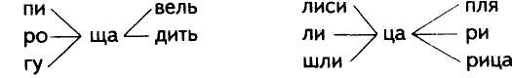
Слова: пища, роща, гуща, щавель, щадить, лисица, лица, шлица*, цапля, цари, царица.
Дифференциация букв «ц — щ» 73

Объяснить детям значение слов, отмеченных звездочкой.
4. Развитие умения подбирать родственные слова (задание 8. с. 28).
Логопед: Запишите к словам ВЕЩЬ, ЦВЕТОК, ПОМОЩНИЦА родственные слова и укажите наличие в них общей части и буквы занятия.
Дети выполняют задание с предварительным анализом.
- Развитие слухового внимания и логического мышления.
Логопед: Герои занятия записали слова, но очень торопились и пропустили свои любимые буквы. Вставьте в записанные на доске слова буквы и прочитайте слова.
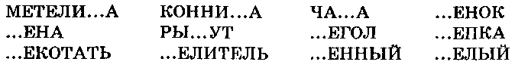
- Развитие зрительного внимания.
Логопед: Цыпленок очень хотел, чтобы его друзья поселились рядом с ним. Щенку это не сложно - его будка стоит как раз на птичьем дворе. А вот ящерка боится приходить на двор, она опасается других птиц и домашних животных. Тогда щенок и цыплёнок решили построить для неё домик.
Пособие «Ящик» (карточки на каждого ребенка)
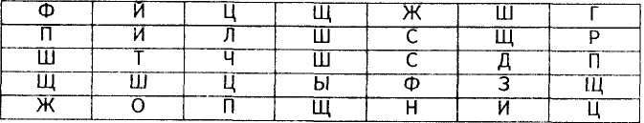
Логопед: Подчеркните все буквы ц - синим карандашом, а все буквы щ - зелёным карандашом, и дом для ящерки будет готов.
7.Пальчиковая гимнастика.
Упражнения «Цапли», «Деревцо», «Ящерица».
8. Развитие навыков конструирования. Работа с палочками или спичками.
Логопед: Выложите по заданию логопеда или по образцу фигуры: «Цапли», «Дерево», «Ящик», «Цветок».
74 Конспекты занятий по коррекции оптической биографии

9. Развитие звукового анализа.
Логопед: Ящерица очень довольна новым домом. Она принесла в подарок своим друзьям необычные цветы.
Логопед выставляет пособие «Цветы».
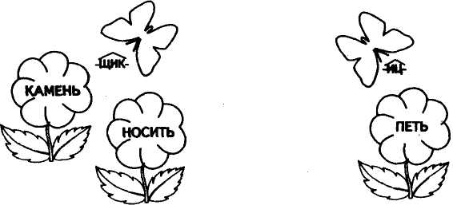
Посмотрите, бабочки летят к понравившимся цветам, чтобы образовать с написанными на них словами новые. Какие слова у них получатся?
Ответы: каменщик, носильщик, певица. Что общего между этими словами? (Это профессии.)
10. Работа на уровне текста (задание 9. с. 28-29).
1 й класс. Логопед: Вставьте буквы в слова и запишите предложения.
У меня живёт ...енок.
Борис сложил огур..ы в я...ик.
...енок выскочил на ули...у.
2-й класс. Логопед: Вставьте буквы в слова и прочитайте предложения. Переставьте предложения так, чтобы получился рассказ.
Когда мальчик уходил в школу, ...енок шалил со ...ёткой.
У Бори жил маленький ...енок.
Боря и ...енок были настоя...ими друзьями.
Боря кормил ...енка молоком.
Запишите текст в тетрадь. Прочитайте его. Выделите в словах буквы занятия: букву ц обведите синим кружком, а щ - зеленым.
Дифференциация букв «З-Е» 75

III. Итог занятия (задание 10, с. 29).
Логопед: Посмотрите на картинку. Какие предметы вы на ней видите? Назовите их и запишите названия под соответствующими буквами.

ЗАНЯТИЕ 23
Тема: Дифференциация букв З-Е.
Цели: познакомить детей с буквами занятия; закрепить знания детей о написании букв Е - 3; научить детей дифференцировать буквы занятия изолированно, в слогах, словах, соотносить буквы занятия со звуками и символами для схематичного их обозначения; закрепить знания детей о правописании имён собственных; развивать у детей логическое мышление, кинетические, пространственные и зрительно-пространственные представления, зрительное восприятие; научить детей дифференцировать понятия «правый» - «левый »; закрепить у детей навыки ориентировки в схеме тела.
Оборудование: заглавные рукописные буквы 3-Е (запись на доске); стрелки (рисунок на доске); верёвочки для конструирования букв занятия; раздаточные карточки с изображением букв 3-Е; картинки с изображением героев занятия (Золушка и Емеля); стрелки двух цветов: красная, чёрная - символы для обозначения букв занятия (красная направлена вправо, чёрная - влево); предметные картинки: Знайка, Златовласка, Зевс; карточки со словами: «всемогущий», «бедная», «умный», «добродушный», «прекрасная»; ребусы; альбом 2.
ХОД ЗАНЯТИЯ
I. Оргмомент
1.Развитие зрительного восприятия.
Логопед: Посмотрите на картинку и скажите, какие две рукописные заглавные буквы спрятались в этом изображении? (3 - Е.)
2. Сформулировать тему занятия и записать ее па доске.
76 Конспекты занятий по коррекции оптической дисграфии

II. Основная часть занятия
1. Развитие пространственных представлений.
Логопед: Посмотрите на рисунки и назовите направления нарисованных стрелок.
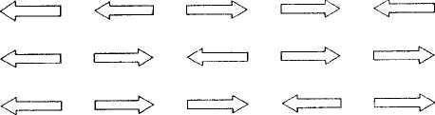
Послушайте названия направлений и начертите стрелочки сами так, как я назову.
Логопед диктует направления, дети чертят в тетради, затем проверяют.
2.Развитие оптических и пространственных представлений, навыков конструирования.
Логопед: Выложите из шнурков буквы занятия.
3. Сравнение букв занятия. Выбор символов для обозначения {задание 1.С.29).
Буквы имеют сходство и различия в начертании.
Сходство: состоят из одинаковых элементов.
Различия: буква Е пишется вправо и обозначает гласную букву, буква 3 - влево. Обозначает согласную. Для обозначения букв занятия выбираем стрелки двух цветов: красная, направлена вправо - буква Е, черная, направлена влево - 3.
- Знакомство с героями занятия (задание 3. с. 30).
Логопед: Два сказочных героя решили заглянуть к нам,
поиграть вместе. Посмотрите на предметы, которые они прислали вам. Запишите, кому какие предметы принадлежат.
5.Дифференциация букв занятия изолированно.
Задание 1: Выберите буквы, которые нужны Емеле, и те, которые нужны Золушке: соедините буквы и предметные картинки стрелками.
Логопед демонстрирует запись букв 3 — Е на доске и прикрепляет демонстрационные картинки с изображением героев занятия. Дети выходят по очереди к доске и соединяют буквы и картинки стрелками, объясняют своё решение.
Дифференциация букв «3-Е» 77

Задание 2 (задание 2. с. 29-30): Посмотрите на стрелочки в таблице. Раскрасьте их соответствующими цветами. Напишите над каждой стрелкой соответствующую букву.
6.Дифференциация букв занятия на уровне слов.
закрепление правописания слов, обозначающих имена собственные (задание 4. с. 30).
Логопед: Золушка и Емеля записывали имена своих друзей. Вставьте буквы 3 -Ев слова и угадайте, кто с кем дружит?
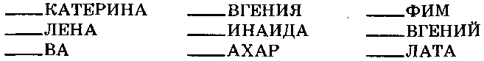
Найдите имена, которые похожи по написанию, но отличаются одной буквой (в зависимости от рода).
7. Запись слое в тетрадь и указание направления написания букв (задание 5. с. 30).
Логопед: Запишите имена друзей Золушки и Емели, распределив их в два столбика.
8.Физминутка (закрепление пространственных представлений: правый, левый).
Игра «Делай то, что я скажу, а не то, что покажу».
9.Дифференциация букв занятия в словосочетаниях.
Логопед: Отгадайте ребусы и составьте с отгадками словосочетания.
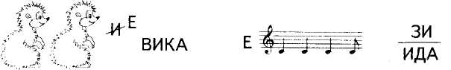
Ответы: ежевика, еноты, Зинаида.
10. Развитие умения составлять словосочетания.
Логопед: Используя картинки с изображениями героев с буквами занятия и слова, записанные на карточках, составьте и запишите словосочетания. Укажите наличие букв занятия.
Предметные картинки: Знайка, Златовласка, Золушка, Емеля, Зевс; карточки со словами: всемогущий, бедная, умный, добродушный, прекрасная.
78 Конспекты занятий по коррекции оптической дисграфии

Ответы: умный Знайка, прекрасная Златовласка, всемогущий Зевс, добродушный Емеля, бедная Золушка.
III. Итог занятия
Логопед: Подберите и назовите слова для героев занятия, где в начале слова пишутся буквы 3-Е.

ЗАНЯТИЕ 24
Тема: Дифференциация букв 3 - Е в словосочетаниях, предложениях и тексте.
Цели: закрепить у детей знания о буквах 3 - Е; научить детей дифференцировать буквы 3 — Е в словах, словосочетаниях, предложениях и тексте; способствовать преодолению устного аграмматизма у детей; развивать у детей связную речь, зрительное восприятие, пространственные и кинетические представления, логическое мышление; закрепить знание правил написания имён собственных.
Оборудование: буквы 3-Е (запись на доске); пособие «Кроссворд» (на каждого ребенка); тексты загадок; альбом 2.
ХОД ЗАНЯТИЯ
I. Оргмомент
1. Развитие зрительного восприятия и логического мышления.
Логопед: Подберите и запишите слова с буквами 3 — Е в клетки кроссворда.
Например:
- ежи, Егор, енот, Ева;
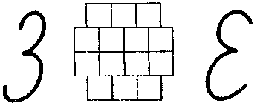
- туз, полз, мерз, воз.

2. Сделать вывод и сформулировать теми занятия.

II. Основная часть занятия
I. Припоминание сходства и различия в начертании букв занятия.
Дифференциация букв «3-Е» 79

2.Соотнесение букв занятия со звуками и символами для их схематичного обозначения.
3.Развитие логического мышления.
Логопед: Отгадайте загадки и составьте с отгадками словосочетания.
Вымолвил словечко — К царю и царевне.
Покатилась печка. И за что, не знаю,
Прямо из деревни Повезло лентяю.
(Емеля)
Приплыла к нему рыбка, спросила:
«Чего тебе надобно, старче?»
(Золотая рыбка )
- Работа по дифференциации букв занятия на уровне предложения (задание 6. с. 30-31).
Логопед: Прочитайте пары слов и составьте с ними предложения.
Зина - зонт Зоя - звери
Егор - зубы Ева - задача
Захар - коза Елена - замок
5. Дифференциация букв занятия в словах. Закрепление правила написания имён собственных (задание 7. с. 31).
Логопед: Составьте и запишите имена, отчества и фамилии по образцу. Укажите буквы занятия при помощи стрелок-символов.
Образец: Зинаида - Егор - Егор - Зинаида Егоровна Егорова.
ИМЕНА ОТЧЕСТВА ФАМИЛИИ
Зинаида Егор Егор
Егор Захар Емельян
Захар Емельян Захар
Зоя Евгений Евгений
6.Физминутка.
На выбор логопеда.
80 Конспекты занятий по коррекции оптической дисграфии

7. Работа на уровне текста (задание 8. с. 31).
Логопед: Послушайте сказку и постарайтесь запомнить ее.
Логопед читает сказку два раза: первый — для активизации внимания и поверхностного запоминания, после чего объясняет отдельные слова текста, повторяет имена, встречающиеся в сказке, и т.д. Второй раз сказка читается для запоминания с целью последующего пересказа.
Прачечная «Егор и сыновья»
На берегу лесной речки под вывеской «Прачечная — Егор и сыновья» ежедневно рано утром усаживалась семья енотов, и начиналась шумная стирка.
Но как-то папе-еноту пришла в голову мысль назвать своих сыновей Егора, Захара и Евгения необычными именами. Первый стал именоваться Епифанием, второй — Елистратом, а третий превратился в Евлампия. И прачечная встала.
Каждое утро начиналось теперь с того, что папа-енот вспоминал имена своих детей. Но подумав часов пять и так ничего и не припомнив, он понимал, что это невыполнимая задача. Решил он ставить крестики около имён своих детей, но и это ему не помогло. В книге еле-еле найдёт крестик и закладку, а стирать-то уже некогда.
Ходят звери в грязной одежде, а прачечная стоит. Однажды, пока папы-енота не было дома, в гости к енотам пришёл ёж, он попросил отдать ему книжечку с неудачными именами. Енотики с радостью согласились. Но малыши боялись папы. Тогда ёжик решил схитрить, он попросил постирать книжечку, сказав, что она грязная. Детёныши принялись за любимое дело, и вскоре книжка была постирана. Они так удачно постирали книгу, что все буквы стёрли.
Вернулся папа-енот. Посмотрел на работу малышей, погрустил, да делать нечего, стал называть своих детей привычными именами: Егор, Евгений и Захар.
8. Запись необычных и привычных имен енотов. Пересказ текста по памяти.
Логопед: Запишите имена героев, укажите буквы занятия. Перескажите текст сказки.
III. Итог занятия
Логопед: Назовите имена, где вы написали букву, которая «смотрит» вправо. Теперь такие, в которых буква «смотрит» влево.
Приложение
ЛЕКСИЧЕСКИЙ МАТЕРИАЛ НА ПАРЫ ОПТИЧЕСКИ И КИНЕТИЧЕСКИ СХОДНЫХ БУКВ
Буквы о - а
дол — дал полка — палка кочка — качка
кошка - кашка пол — пал точка - тачка
пастель — постель палить — полить
Нота, рота, бровка, бочка, ночка, мочка, водка, воронка, вобла, ворота, дорога, горка, норка, корка, сопка, топка, ломка, доза, поза, роза, колба, койка, сойка, комната, мойка, мошка, морда, норма, ода, нота, окать, орган, охра, почва, плошка, заноза, почта, холка, лошадь, роща-
Буквы а - д
Ад, одна, дедушка, дача, дар, дорога, адрес, вдаль, вдова, дева, девица, дрова, адвокат, беда, борода, банда, будка, свобода, доброта, забудь, дай, дайте, дама, домашний, дать, дал, ода, морда, дарит, подарок, давно, давить, подавать, сдача, сдавать, сдался, дальний, далёкий, давний, дама, доза, Родина, дочка, бедовать, бородатый, вдалеке, издалека, дамский...
Буквы у — и
мил - мул пить - путь пуля - пила
пик — лук шут — шить шпилька — шпулька
неси — несу пиши — пишу кати — качу
верти — верчу верни — верну мишка—мушка
Улитка, улица, убить, удить, увеличить, удивить, удивление, шутить, укусить, улика, усилить, унести, фигурист, мультфильм, мужчина, игрушка, мускул, пружина, кувшин, пустить, путник, пуговица, руки, куница, курица, рулить, изумруд, лучики, кипучий, скрипучий, стригу, пишу, круги, купить...
Буквы у — д
Удод, удочка, удав, ударить, удирать, удвоить, удел, дул, дупло, дуть, думать, дума, удар, туда, куда, суд, судить, удить, удивить, диво, удобрение, удобрять, дедушка, дружба, дружный, дружить, труд, трудности, трудиться, пуд, пудра, судно, удалой, удалить, удаль, узда, уздечка, бу-
82 Конспекты занятий по коррекции оптической дисграфии
дить, будильник, дуло, дубинка, дубль, удушить, пудрить, бурундук, сундук, дубрава, фундук, бульдог, дублёр, вдруг, душно, посудина, посуда, кадушка, подушка, дудочка, дудка, будка, незабудка, пруд, духовой, Дух» душистый...
Буквы и - ш
Шутить, шина, машина, шить, ширина, малыш, катушки, лучший, пушки, лишний, игрушка, пшеница, шлаки, шиповник, ширма, шиповки, шифер, шифр, шкипер, ширина, широко, шланги, шкурки, шляпник, шпик, шпиц, шпион, шницель, шалить, камыши, малыши, дыши, шалаши, наши, голыши, мыши, тишина, ваши, ишаки, кишлаки, дуршлаги, шуршишь, широкий, шаловливый, шикарный, шубки, игрушечный, пшеничный...
Буквы и - ц
Индейцы, иностранец, исцарапать, итальянцы, исцелить, царица, цветик, ценить, цинк, цирк, циновка, циркач, циркуль, цитата, цитрус, циферблат, конференция, конфетница, конница, сахарница, проводница, лестница, мыльница, пудреница, салатница, отличница, ударница, птичница, продавщица, супница, пятница, курица, шлица, столица, улица, певица, больница, теплица, граница, кожица, пшеница, луковица, рожица, пуговица, царапина, ножницы, акация, операция, порция, лекция, медицина, таблица, ситец,...
Буквы с - э
Эгоист, экскаватор, экскурсия, экскурсовод, эксперт, экспорт, эскадрон, эскадрилья", эскалатор, эскиз, экскаватор, эскимо, эскимосы, эскорт, эстафета, эстет, эстетика, эстрада, эстонец, сэр, Эстония, сэкономить...
Буквы н — ю
Юнга, канючить, юниор, юноша, юность, юный, Нюра, Нюша, конюшня, нянюшка, нюхать, нюхай, нюхал...
Буквы л - и
Клин, блин, вилы, вилка, пилка, лисица, лист, лиса, пила, липа, Полина, полиция, Элина, Эльвира, Элиза, лихой, лимон, идол, Илья, Илюша, лимузин, миля, Мила, лебеди, сила, титул, олени, Лина, Алина, клеить, пролить, налить, полить, листовой, лисий, пилить, липовый, полицейский, лебединый, сильный, силач, титулованный, лепить, ловить, ладить, лишний, лети,
Лексический материал на пары оптически сходных буквам 83
линия, лилия, лилипут, милиционер, ролики, колики, Толик, Чиполлино, длинный, длина, прилипли, климат, лимонад, лимонадный,...
Буквы л — я
Лягушка, лямка, кляча, Коля, Толя, Поля, воля, фляга, яблоко, яблоня, пламя, племя, стрелять, ялик, маляр, столяр, бильярд, ярлык, земляника, ясли, клякса, марля, молния, лисья, лебединая, лыковая, луковая, лебяжья, колья, ярлык, слякоть, оленья, тюленья, фляжка, лаять, королевская, левая, вялый, менял, клочья, волчья, лосиная, конопля...
Буквы п - т
порт — торт трах — прах почка — точка
пот — тот пол — тол травить — править
топить — попить труд — пруд пачка — тачка
полк — толк истекла — испекла помпа — толпа
права—трава
Топор, тополь, парта, пилот, петух, петрушка, тепло, падать, пакет, палата, пакт, палить, полить, пальто, памятник, пантера, папоротник, параметр, паркет, парить, партер, партия, пастель, постель, паста, пасть, патефон, патруль, перейти, перекатить, пёстрый, петля, петунья, печать, платок, платье, плут, подвести, поить, ползти, прятать, прятки, прясть, птица, птенец, пустота, пульт, пусто, путёвка, путник, путать, тапки, темп, терпкий, теплоход, путешественник, топот, тип, копыта, лопата, толпа, истопить, топаз, трап, тяпка, тряпка, хлопотать, хлопать, пустой, петушиный, тёплый, пастельный, постельный, тополиный...
Буквы л - м
лама — мама лавр — мавр май — лай
маска — ласка мёд — лёд мука — Лука
макать — лакать маковый — лаковый ледовый — медовый
ломоть — молоть лоток — моток мазь — лазь
мак — лак менять — линять
Лакомка, лама, мало, масло, лампа, лампада, лампас, лимон, лом, ломать, ломоть, лохматый, лукоморье, любимец, малина, маленький, малокровие, малыш, марля, мальчик, маслёнка, медаль, мгла, мелодия, мелочь, мель, мельница, мелкий, милиция, милый, младший, молодой, молния, молоко, молот, молоток, молчать, монолог, мыло, мультфильм, мыльница, мылить, мыльный, любимый, масляный, лакомый, лимонный, милицейский, малиновый, молчаливый...
84 Конспекты занятий по коррекции оптической дисграфии

Буквы б — д
бочка — дочка бар — дар болото — долото
больше — дольше бодрый — добрый будка — дудка
буй — дуй дурить — будить трубы — труды
Бадья, банда, бард, байдарка, беда, благодарность, блюдо, бодрый, добрый, бордовый, борода, бородач, бороденка, будить, бред, будка, бульдог, бурундук, дубинка, добавка, доберман, добро, доброволец, добряк, доброта, дружба, дробь, дубовый, дубрава, добыча, будильник, забудь, обеды, бригада, свобода, подберёзовик, беседа, лебеди, блюдце, дряблый, дублёр, бульдожий...
Буквы к — н
коты — ноты кабак — кабан кадеты — надеты
казак — казан косить — носить калить — налить
капор — напор касатка — насадка качать — начать
колики — нолики ночка — кочка ноготь — коготь
корма — норма носы — косы корка — норка
нора — кора норд — корд
Кабинет, казна, казнить, казан, калина, календарь, каланча, камень, канава, канарейка, кампания, компания, канва, камин, командир, канон, кануть, каноэ, кант, караван, капрон, карандаш, карман, картина, картон, Катюша, каштан, квитанция, керосин, кенгуру, кино, клан, колдун, клубень, клубника, клин, кишечник, книга, кондуктор, комбинезон, конверт, коневод, кондуктор, конечно, конец, конёк, конспект, контора, корона, наука, концерт, коньки, конь, коричневый, наклон, наркоз, носок, кочан, кран, нитка, никель, ножка, ножик, никто, ноский, ночник, нырок, ночка, ноготки, дракон, калиновый, каменный, канавка, канатная, каминный, капроновый, керосиновый, каштановый, концертный, конечный...
Буквы н - п
навар — повар наверх — поверх навести — повести
наклон — поклон налёт — полёт нрав — прав
налицо — палица палить — налить паша — наша
походка- находка почка — ночка
Накипь, нападение, напарить, напарник, напасть, напев, напеть, напевный, напёрсток, напиток, написать, надпись, наплыв, наповал, напоить, подпольный, напольный, направо, напугать, напоить, панама, панамка, паника, панно, панорама, пантера, панцирь, патрон, паутина, пахнуть, поляна, Полкан, песни, персона, позвони, плавник, пластина, пла-
Лексический материал на пары оптически сходных буквам 85

стинка, план, плёнка, плавный, полковник, половник, плен, полночь, позвонок, половина, полотенце, понести, пончик, попона, помпон, прочно, пронзить, прыгнуть, прыгун, птенец, пункт, путник, пшено, пыльно, пыльник, пыльный, пятница, пенал, пена, пенный, пенистый, пенится, пятнистый, пенки, пятно, пион, пенёк, праздник, праздничный, праздновать...
Буквы п — к
пар — кар пара — кара палить — калить
калина — Полина пот — кот кол — пол
почка — кочка касатка — посадка колики — полики
корка — порка киши — пиши кора — пора
корт — порт крах — прах полка — колка
калить — полить копить — полить укрощать — упрощать
Кап, капать, капор, капот, Петрушка, пакет, пакт, папоротник, путник, пятка, тяпка, копать, компания, копоть, кампания, копыто, купать, пекарь, копытный, вскопанный, папоротниковый, тяпка, пекло, испекла, петушок, тапки, платок, путник, путёвка, терпкий, пуховик, кнопка, пончик, Сиропчик, Шпунтик, Пончик, Кнопочка, клёпка, сапожки, пескарь, пекарь, пучок, полоска, капрон, капроновый, пушка, пушкарь...
Буквы ш - щ
чаша — чаща шёлк — щёлк пишу — пищу
пиши — пищи прошу — прощу зашита — защита
помешать—помещать
украшать — укрощать
Затрещишь, ищешь, разыщешь, угощаешь, обещаешь, возвращаешься, щебечешь, трещишь, вращаешь, прощаешь, восхищаешь, щуришь, щиплешь, щелкаешь, щекочешь, щадишь...
Буквы ц - щ
щадить - цедить щеглёнок — цыплёнок
щеголь — цоколь щепка — цепко
щепной — цепной цепочка — щепочка
Буквы в — д
драть — врать возы — дозы вар — дар
дал — вал дарёный — варёный вопрос — допрос
дышло — вышло вата — дата вол - дол
ваш — дашь войти — дойти воля — доля
волк — долг
86 Конспекты занятий по коррекции оптической дисграфии

Валидол, вдоль, вдвое, вдавить, вдова, вдоволь, вдох, выдох, вдруг, ведро, ведь, ведьма, верблюды, вздор, видеть, вид, вода, владыка, водка, водолаз, водовоз, водоём, водоворот, водить, водитель, водопад, водород, водяной, воевода, воздух, выдать, выдвинуть, выдумка, выдержка, давить, двое, двойка, двойной, водяной, водовозный, двойник, двоечник, двор, дворник, дворец, дворцовый, дворик, дворняга, дева, девиз, девать, одевать, девчата, девчачий, девять, девятый, девица, диво, дивный, дешёвый, дивизия, Дюймовочка, подавать, диковина, диковинный...
Буквы ш — т
шут — тут так — шаг шина — тина
шик — тик шесть — тесть шип — тип
тире — шире тол — шёл толк — шёлк
тахта — шахта шикать — тикать шишка — Тишка
тапочки — шапочки
Тишина, торшер, тормошить, тушь, туша, тушенка, тушить, тушканчик, шалить, шантаж, шарить, шаркать, шарлатан, шахта, шатать, шатёр, шахматы, швырять, шнырять, шевелиться, шептать, шёпот, шесть, шерсть, шить, шитьё, шест, шестёрка, шипеть, широта, шматок, шорты, шпагат, шпроты, шрифт, штаб, штанга, штамп, штангист, штаны, штапель, штат, штиль, штопать, штопор, штора, шторм, штормовка, штурм, штраф, штука, штрих, штукатур, штурвал, шутка, шутник, шуточный, тушёный, шахтёрский, шитый, вышитый, штормовой, штапельный, штучный...
Буквы ф - р
Фары, фартук, фонарь, фермер, ферма, реформа, фрак, франт, фарфор, форма, фурнитура, Федора, Федор, светофор, форточка, фурия, физкультура, фрукты, фотоаппарат, шофёр, фабрика, фирма, шарф, февраль, фонарики, фанера, портфель, форель, фронт, Фрося, Фрол, Ефросинья, Рафик, рифма, рифмовать, рифмовка, фруктовый, физкультурный, фирменный, фабричный, фонарный, фанерный, форменный, февральский, фермерский...
СПИСОК ЛИТЕРАТУРЫ
1. Аксенова А.К. Методика обучения русскому языку в специальной (коррекционной) школе. - М.: ВЛАДОС, 2000.
2. Волина В.В. Занимательное азбуковедение. - М.: Просвещение,
1991.
- Диагностика нарушений речи у детей и организация логопедической работы: Сб. методических рекомендаций. - СПб.: ДЕТСТВО-ПРЕСС, 2000.
- Городилова В.И. Чтение и письмо. - М.: «Владос», 1995.
- Ефименкова Л.Н. Коррекция устной и письменной речи учащихся начальных классов: Книга для логопедов. - М.: Просвещение, 1991.
- Зикеев А.Г. Развитие речи учащихся специальных (коррекционных) образовательных учреждений. - М.: Издательский центр «Академия», 2000.
- Коноваленко С[.В. Развитие познавательной деятельности у детей от 6 до 9 лет: Практикум для психологов и логопедов. - М.:«Гном-Пресс», 1999.
- Корнев А.Н. Нарушения чтения и письма у детей: Учебно-методическое пособие. - СПб.; ИДУМиМ, 1997.
- Лалаева Р.И. Нарушения чтения и пути их коррекции у младших школьников: Учебное пособие. - СПб.: СОЮЗ, 1998.
- Лалаева Р.И., Бенедиктова Л.В. Диагностика и коррекция нарушений чтения и письма у младших школьников: Учебно-методическое пособие. - СПб.: Изд-во «СОЮЗ», 2001.
- Левина Р,Е. Нарушения письма у детей с недоразвитием речи. -М., 1961.
- Основы теории и практики логопедии / Под ред. Р.Е. Левиной. -М., 1961.
- Петраков А.В., Девина ИЛ. Развиваем внимание: Учебное пособие для практической деятельности — М.: «Ось - 89», 1999.
- Садовникова И.Н. Нарушения письменной речи и их преодоление у младших школьников. - М., 1997.
- Ястребова А.В. Коррекция недостатков речи у учащихся общеобразовательной школы. - М.: АРКТИ, 1997.
СОДЕРЖАНИЕ
Введение……………………………………………………………2
Методические рекомендации……………………………………..3
Конспекты занятий по коррекции оптической дисграфии……...8
Занятие 1. Дифференциация букв о — а…………………………..8
Занятие 2. Дифференциация букв о — а в словосочетаниях, предложениях и тексте…………………………………………...11
Занятие 3. Дифференциация букв у – и……………………………14
Занятие 4. Дифференциация букв и - у в словосочетаниях,
предложениях и тексте…………………………………………...17
Занятие 5. Дифференциация букв и - у в словосочетаниях,
предложениях и тексте…………………………………………...19
Занятие 6. Дифференциация букв и- у в словосочетаниях,
предложениях и тексте…………………………………………..22
Занятие 7. Дифференциация букв и — ш…………………………26
Занятие 8. Дифференциация букв и- ш в словосочетаниях,
предложениях и тексте………………………………………….. 28
Занятие 9. Дифференциация букв б – д………………………….. 31
Занятие 10. Дифференциация букв б - д в словосочетаниях,
предложениях и тексте…………………………………………. 34
Занятие 11. Дифференциация букв п - т, П – Т………………… 36
Занятие 12. Дифференциация букв п- т, П – Т
в словосочетаниях, предложениях и тексте……………………40
Занятие 13. Дифференциация букв л - м, Л – М………………… 44
Занятие 14. Дифференциация букв л - м, Л - М
в словосочетаниях, предложениях и тексте…………………… 48
Занятие 15. Дифференциация букв к- н, К - Н
изолированно, в слогах и в словах…………………………………51
Занятие 16. Дифференциация букв к- н, К - Н
в словосочетаниях, предложениях и тексте…………………….54
Занятие 17. Дифференциация букв ш - щ, III – Щ……………… 56
Занятие 18. Дифференциация букв ш - щ, III - 1Ц
в словосочетаниях, предложениях и тексте……………………59
Занятие 19. Дифференциация букв и - ц, И – Ц…………………..62
Занятие 20. Дифференциация букв и - ц, И - Ц
в словосочетаниях, предложениях и тексте…………………….65
Занятие 21. Дифференциация букв ц - щ, Ц – Щ…………………68
Занятие 22. Дифференциация букв ц - щ, Ц - Щ
в словосочетаниях, предложениях и тексте…………………….71
Занятие 23. Дифференциация букв 3-Е……………………………75
Занятие 24. Дифференциация букв 3-Е
в словосочетаниях, предложениях и тексте…………………….78
Приложение. Лексический материал на пары оптически
и кинетически сходных букв………………………………………81
Список литературы…………………………………………………87

